SVEUČILIŠTE U ZAGREBU
FAKULTET KEMIJSKOG INŽENJERSTVA I TEHNOLOGIJE
SVEUČILIŠNI PREDDIPLOMSKI STUDIJ

Edita Krmpotić
Petra Tominac

Izrada i karakterizacija elektroispredenih nosača s uzrokovanom topografijom za uzgoj ljudskih stanica kože (ili oka)

Zagreb, 2017.
„Ovaj rad je izrađen na Zavodu za polimerno inženjerstvo i organsku kemijsku tehnologiju na Fakultetu kemijskog inženjerstva i tehnologije Sveučilišta u Zagrebu, pod vodstvom dr.sc. Emi Govorčin Bajsić, red.prof. i predan na Natječaj za dodjelu Rektorove nagrade u akademskoj godini 2016/2017. “
Postupak elektroispredanja proveden je na Zavodu za temeljne prirodne i tehničke znanosti, Laboratorij za elektroispredanje, na Tekstilno-tehnološkom fakultetu, Sveučilišta u Zagrebu. Izrada kolektora provedena je na Institutu za temeljne kemijske procese, na Akademiji Znanosti u Češkoj.
Tema rada dio je područja istraživanja koje se provodi u sklopu znanstveno-istraživačkog projekta ''Ciljana izrada prototipa vlaknastog nosača za uzgoj tkivnih stanica kombiniranim elektroispredanjem – COMBOELECTROSPUN'', IP-2016-06-6878, financiran od Hrvatske zaklade za znanost.

Sadržaj

1.UVOD 1
2. TEORIJSKI DIO 3
2.1. Elektroispredanje 3
2.1.1. Osnovni princip i prednosti u odnosu na ostale tehnike proizvodnje nanovlakana 3
2.1.2. Parametri u procesu elektroispredanja 4
2.2. Tkivno inženjerstvo 5
2.2.1. Izvanstanični matriks-struktura i poveznica sa mikro/nano strukturama sintetskih nosača 6
2.3. Elektroispredeni nanovlaknasti materijali - primjena u 8
biomedicini 8
2.3.1. Primjena 3D isprintanih materijala u medicini 13
2.3.2. Elektroispredeni nosači za uzgoj tkivnih stanica proizvedeni korištenjem metalnih kolektora za sakupljanje vlakana 14
2.3.3. Elektroispredeni nosači za uzgoj tkivnih stanica proizvedeni korištenjem 3D printanih kolektora vlakana 15
2.3.4. Izgled, struktura, poroznost i mehanička svojstva nosača 18
2.3.5. Ponašanje tkivnih stanica-distribucija i infiltracija 20
3. EKSPERIMENTALNI DIO 23
3.1. Materijali 23
3.2. Priprema polimernih otopina 23
3.3. Dizajniranje kolektora 23
3.4. Postupak elektroispredanja 24
3.5. Pretražna elektronska mikroskopija (SEM) 25
3.6. Mjerenje kontaktnog kuta vode 26
3.7. Određivanje raspodjele veličine pora 27
3.8. Termogravimetrijska analiza (TGA) 28
3.9. Diferencijalna pretražna kalorimetrija (DSC) 28
4. REZULTATI MJERENJA I RASPRAVA 29
4.1. Izrada kolektora postupkom 3D printanja 29
4.2. Određivanje morfološke strukture elektronskim pretražnim mikroskopom (SEM) 31
4.3. Rezultati mjerenja kontaktnog kuta vode 33
4.4. Rezultati plinske adsorpcijsko-desorpcijske analize 35
4.5. Rezultati diferencijalne pretražne kalorimetrije (DSC) 35
4.6. Rezultati termogravimetrijske analize (TGA) 37
4.7. Primjer primjene elektroispredenih nosača 39
4.7.1. Postupak izolacije i zasijavanja stanica na PCL elektroispredenom nosaču. 39
5. ZAKLJUČAK 40
6. ZAHVALE 41
ŽIVOTOPIS 45
Sažetak 46

Popis kratica

Kratica Opis kratice
ABS Akrilonitril butadien stiren
AM Aditivna proizvodnja
CAD Računalom potpomognuti dizajn
CAM Stanične adhezijske molekule
CaP Kalcijev monofosfid
DSC Diferencijalna pretražna kalorimetrija
d_{p} Srednji promjer pora
ECM Izvanstanični matriks
FDA Fluorescin diacetat
FDM Modeliranje nanošenjem rastopljenog materijala
kV Kilovolt
mL/h Mililitar po satu elektroispredene otopine polimera
PA Poliamid
PAEK Poliarileterketon
PC Polikarbonat
PCL Polikaprolakton
PLGA Polilaktokoglikolidna kiselina
PMMA Polimetilmetakrilat
PP Polipropilen
PS Polistiren
PVC Polivinilklorid
RP Ubrzano prototipiranje
SEM Pretražna elektronska mikroskopija
S_{BET} Specifična površina
TE Tkivno inženjerstvo
TiO₂ Titanijev dioksid
TGA Termogravimetrijska analiza
TPE Termoplastični elastomer
t Ukupno vrijeme elektroispredanja
U Električni napon
v Brzina protjecanja polimera
x Udaljenost igle od kolektora
Ɵ Kontaktni kut
χ_{c} Stupanj kristalnosti
2D Dvodimenzionalno
3D Trodimenzionalno

1.UVOD
Sklonost ljudskog organizma, tkiva i organa povredama i oštećenjima problem je s kojim se ljudi svakodnevno susreću. Taj nedostatak radi velike probleme za ljudsko zdravlje i brigu o njemu samom. Manje rane, ogrebotine i iščašenja, pa čak i blaži lomovi kostiju lako zarastaju. Problem su potpuno oštećeni organi koji gube funkciju, kao i veliki lomovi kostiju. Razvijene su razne kirurške strategije za riješavanje ovih problema, poput umjetnih zamjena (proteze) i neživih proizvedenih tkiva (srčani zalisci) te autogena ili alogena tkiva. Kako je transplantacija organa jedna od metoda, ograničena je brojem donora kao i vrlo visokom cijenom. Rezultat toga je veliki broj ljudi koji se nalazi na listi čekanja, a lista svakoga dana raste sve više.
U riješavanju ovog problema pomaže tkivno inženjerstvo. Tkivno inženjerstvo i proizvodnja funkcionalnih tkiva i organa dio su modernih biomedicinskih istraživanja i primjena. U tkivnom inženjerstvu stanice se zasijavaju u/na biomaterijale prije transplantacije. Ti materijali zatim služe kao privremeni nosači koji unaprijeđuju reorganizaciju stanica za formiranje funkcionalnog tkiva. Nosači su napravljeni od biokompatibilnih i/ili biorazgradivih materijala kako bi se promicala adhezija stanica, migracija te raspodjela. Uz te uvjete, mora se osigurati mehanička stabilnost i čvrstoća za normalno gibanje u oštećenom tkivu. Nosači se mogu proizvesti metodom elektroispredanja, koja je korištena u ovom radu.
Elektroispredanje je tehnika proizvodnje submikronskih do nanomikronskih materijala fine vlaknaste strukture koji se dobivaju iz polimernih otopina ili talina. Upravo ti materijali se primijenjuju u biomedicini kao nosači, zbog fizikalno-kemijskih svojstava koja možemo kontrolirati. Prednost ove metode je što vlakna dobivena ovom metodom imaju manji promijer i veću specifičnu površinu u odnosu na vlakna dobivena konvencionalnim metodama. Ovisno o vrsti materijala, kao i o morfologiji i drugim karakteristikama vlakana, mijenjaju se parametri koji se dijele u tri grupe: svojstva otopine, procesni parametri i uvijte okoline.
Proizvodnju hibridnih nosača koji se sastoje od nasumično raspoređenih vlakana i definirane 3D mikro-topografije na površini omogućila je kombinacija AM pristupa sa elektroispredanjem za dizajniranje geometrije kolektora
U ovome su radu za elektroispredanje korištene: 10%-tna otopine PCL-a i ista otopina u koju je naknadno dodano 1mas% mikro TiO₂ punila. Elektroispredanje pripremljenih otopina PCL-a i PCL/mTiO₂ provedeno je na uređaju za elektroispredanje, NT-ESS-300, NTSEE Co. Ltd. South Korea.
Kolektori su prvo dizajnirani pomoću programa 123D Design i AutoCAD. Materijal koji je korišten za printanje je standardna foto-reaktivna prozirna smola na bazi estera metakrilne kiseline i foto-inicijatora.
U ovome radu korišteno je šest različitih kolektora. Morfologija kolektora 1 i 4 ispitivana je pretražnim elektronskim mikroskopom (SEM) Tescan VEGA 3 Brno, Češka. Termogravimetrijskom analizom određena je toplinska stabilnost uzoraka. Toplinska svojstva određena su metodom diferencijalne pretražne kalorimetrije (DSC). Kontaktni kut određen je metodom viseće kapi (Sessile drop) na uređaju DataPhysics OCA-Series.

2. TEORIJSKI DIO

2.1. Elektroispredanje

2.1.1. Osnovni princip i prednosti u odnosu na ostale tehnike proizvodnje nanovlakana

Proces elektroispredanja definira se kao jedinstvena tehnika gdje pomoću elektrostatičkih sila iz polimerne otopine ili taline nastaju fina vlakna. Elektroispredanje se temelji na elektrohidrodinamičkim principima, pri čemu elektrificirani viskozni fluid putuje kroz zrak na kolektor sa suprotnim električnim potencijalom [1]. Vlakna dobivena ovom tehnikom imaju znatno manji promjer te veću specifičnu površinu u odnosu na druga vlakna dobivena konvencionalnim tehnikama ispredanja. To je ujedno i najveća prednost ove metode [2]. Međutim, zbog kaotične depozicije vlakana tijekom elektroispredanja iz polimerne otopine formira se kompaktna netkana struktura s veličinama pora premalima za prodor stanica unutar elektroispredenog materijala. Tako je izrada 3D elektroispredenih nosača za uzgoj tkivnih stanica još uvijek izazov kod mnogih istraživača. Dosadašnja istraživanja pokazala su da se 3D struktura, koja bi omogućila bolju distribuciju stanica na i u nosaču, može postići elektroispredanjem iz vodene kupelji, dodavanjem soli i njezinim naknadnim otapanjem, kristale leda [3].
Običan led nastaje pri temperaturama od -140° C do 0°C i tlaku reda veličine jednog kbara. Elementarna ćelija je po definiciji najmanja strukturna jedinica kristala. Obični led ima 4 molekule vode u elementarnoj ćeliji. Dimenzije elementarne ćelije leda su 0,448 nm x 0,448 nm x 0,731 nm. Tetraedarska struktura, izgrađena je na način da su kisikovi atomi uvijek povezani vodikovim vezama s dva vodikova atoma susjednih molekula. Molekule vode su točno tetraedalno i jednoliko raspoređene u heksagonsku strukturu jedino u kristalu leda. Kad se molekule vode ugrađuju u kristale leda zauzimaju položaje jedna u odnosu na drugu tako da se molekule povezuju vodikovim vezama na energijski najbolji način. Zato što je vodikova veza usmjerena privlačna sila, taj najbolji način ostavlja šupljine. Šupljine su u obliku kanala s promjerom od 0,312 nm. Zbog tih je šupljina gustoća leda manja od gustoće vode [4].
Za proces elektroispredanja potrebno je koristiti: kolektor vlakana, mlaznicu, te izvor visokog napona. Sam proces elektroispredanja odvija se uvođenjem tijeka polimerne otopine/taline u elektrostatičko polje visokog napona. Potrebno je priključiti dvije visoko naponske elektrode, od kojih se jedna priključuje na kapilarni uređaj za elektroispredanje, a druga na kolektor vlakana. Budući da se teži stanjivanju nabijenog mlaza, važno je korištenje električnog polja jer pod utjecajem elektrostatskih sila i pri visokoj brzini deformacije dolazi do stvaranja vlakana. Dakle, kada električne sile nadjačaju površinsku napetost polimerne otopine/taline i uzrokuju izbacivanje električki nabijenog mlaza, tada dolazi do procesa elektroispredanja. Procesom su dobivena nanovlakna na uzemljenom kolektoru [5]. Nanovlakna spadaju u područje nanoskale koja se kreće od oko 0,1 nm do 1 µm.
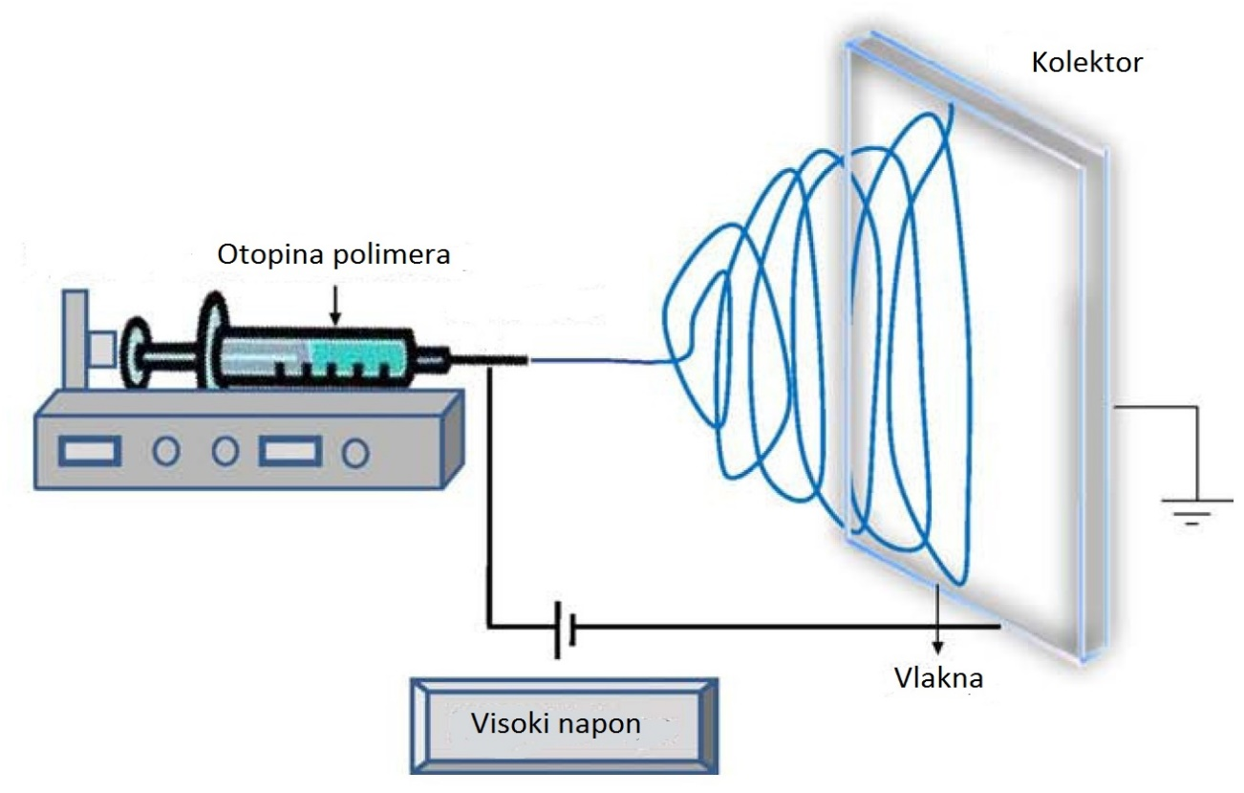

Slika 1. Shematski prikaz elektroispredanja

Elektroispredanjem iz taline dobivaju se vlakna sub-mikro promjera pa čak i do 250 mikrometara. Kontrolirano elektroispredanje iz taline omogućuje izradu nosača s poroznošću i do 98%, a uz minimalno elektrostatičko odbijanje između sakupljenih vlakana postiže se 3D struktura nosača [6].

2.1.2. Parametri u procesu elektroispredanja

Ovisno o vrsti materijala koja se želi upotrijebiti, o morfologiji, svojstvima, promjeru ili nekim drugim karakteristikama vlakana, mijenjaju se parametri koji se koriste u procesu elektroispredanja. Ti parametri svrstavaju se u tri grupe: a) svojstva otopine, b) procesni parametri i c) uvjeti okoline. Svojstva otopine podrazumijevaju koncentraciju, viskoznost, provodljivost, molekulsku masu i površinsku napetost. Pod procesne parametre spadaju električni napon (izražava se u kV), udaljenost od mlaznice do kolektora vlakana (cm), vrijeme ispredanja (h) te protok polimerne otopine (mL/h). Relativna vlažnost zraka (%) , temperatura okoline (˚C), brzina strujanja zraka i vrsta atmosfere (helij, zrak) pripadaju trećoj grupi, uvjetima okoline. Promjenom ovih parametara moguće je utjecati na promjer i morfologiju vlakana, dimenziju pora i ostalo [7].

2.2. Tkivno inženjerstvo

Tkivno inženjerstvo (TE) objedinjuje principe inženjerstva s biologijom kako bi se proizvele konstrukcije koje obnavljaju, održavaju ili unaprjeđuju funkciju tkiva. Tkivno inženjerstvo se razvilo kao interdisciplinarna tehnologija koja kombinira načela iz raznih područja znanosti: medicine, materijala i inženjerstva s ciljem izrade funkcionalnih zamjena za oštećena tkiva i organe. U tkivnom inženjerstvu stanice su zasijane u ili na biomaterijale prije transplantacije umjesto uvođenja stanica u oboljelo područje za repopulaciju i/ili obnovu funkcije tkiva. Ti materijali služe kao privremeni nosači i unaprijeđuju reorganizaciju stanica za formiranje funkcionalnog tkiva (Slika 2).
Jedna od mnogih primjena odnosi se na transplataciju organa. Transplantacija organa ograničena je brojem donora i visoke cijene samog procesa što rezultira tisućama ljudi koji su svake godine stavljeni na listu čekanja, i to samo u Sjedinjenim Američkim državama. Mnogi ljudi nažalost preminu ne dočekujući transplantaciju [8].

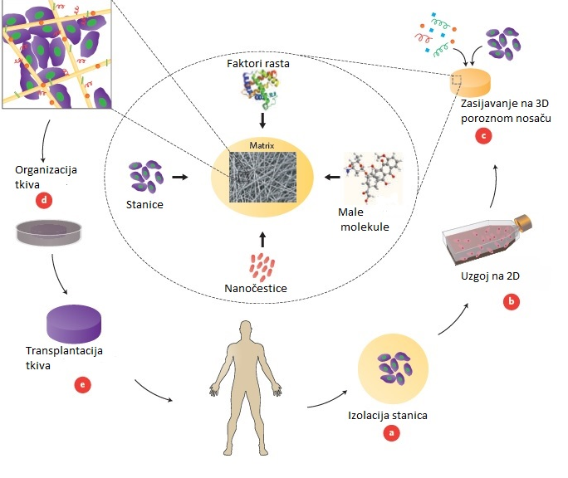
Slika 2. Primjer koncepta tkivnog inženjerstva koji uključuje zasijavanje stanica unutar poroznog nosača načinjenog od biomaterijala. (a) Stanice su izolirane iz pacijenta i spremne za uzgoj (b) in vitro na dvodimenzionalnoj površini za uspješniji razvoj. (c) Stanice su zasijane na poroznom nosaču zajedno sa faktorima rasta, malim molekulama i mikro/nano česticama. Nosači služe kao mehanička potpora i kalup te njihova poroznost osigurava visoki prijenos mase. (d) Daljnji rast stanica odvija se u bioreaktoru koji osigurava optimalne uvijete za organizaciju i funkciju tkiva. (e) Nakon što je funkcionalno tkivo dobiveno, konstrukcija je transplantirana na ranu kako bi se povratila funkcija.

2.2.1. Izvanstanični matriks-struktura i poveznica sa mikro/nano strukturama sintetskih nosača

Izvanstanični matriks (ECM) sastoji se od skupine izvanstaničnih molekula koje luče stanice koje osiguravaju strukturnu i biokemijsku podršku okolnim stanicama (Slika 3). Zbog svoje raznolike naravi i sastava, ECM može imati mnogo funkcija, kao što su pružanje strukturne podrške, odvajanje tkiva, i reguliranje intercelularne komunikacije. Izvanstanični matriks regulira dinamično ponašanje stanica. Osim toga, izdvaja širok raspon staničnih čimbenika rasta i pohranjuje ih. Formiranje izvanstaničnog matriksa neophodno je za procese kao što su rast, zacjeljivanje rana i fibroza. Ukočenost i elastičnost ECM-a ima važne implikacije na migraciju stanica, ekspresiju gena i diferencijaciju. Stanice aktivno osjete krutost ECM-a i migriraju preferirano prema neelastičnim površinama. Oni također otkrivaju elastičnost i prilagođavaju njihovu ekspresiju gena koji sve više postaje predmetom istraživanja zbog utjecaja na diferencijaciju i progresiju raka.

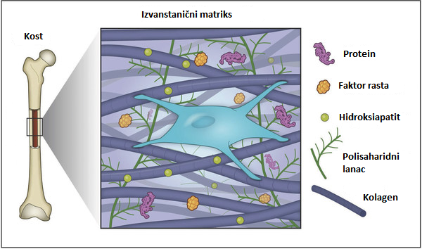

Slika 3. Slikovni prikaz izvanstaničnog matriksa i njegovih dijelova

Mnoge se stanice vežu na komponente izvanstaničnog matriksa. Prijanjanje stanica može se ostvariti na dva načina. Prvi je način žarišnim adhezijama, spajanjem ECM-a na aktinske filamente stanica. Drugi je način pomoću hemidosoma, povezivajući ECM s intermedijarnim filamentima kao što je keratin. Ova adhezija stanica regulirana je specifičnim staničnim adhezijskim molekulama (CAM) koji se nalaze na površini stanice, a poznati su kao integrini. Integrini su proteini stanične površine koji vezuju stanice na ECM strukture, kao što su fibronektin i laminin [9].
Odabir i konstruiranje prikladnih podloga je najvažniji čimbenik u tkivnom inženjerstvu kako bi se potaknulo in vivo ponašanje stanica. Zbog toga je trodimenzionalna (3D) struktura umjetnog izvanstaničnog matriksa jako važna u upravljanju eventualnim strukturnim i mehaničkim karakteristika u tkivnom inženjerstvu [10].
Tijekom procesa elektroispredanja sva se vlakna nakupljaju na dvodimenzionalnu (2D) ploču. Rezultat takvog nakupljanja je podloga koja se sastoji od uzastopnih slojeva nasumično organiziranih vlakana. Budući da je poznato da određena arhitektura može promovirati povoljan biološki odgovor kao što je poboljšanje u pričvršćivanju stanica, razvio se veliki interes za kontrolu poretka elektroispredenih vlakana [11].

2.3. Elektroispredeni nanovlaknasti materijali - primjena u

biomedicini

Elektroispredanje je uobičajena tehnika korištena za izradu nanovlaknastih nosača za primjenu u tkivnom inženjerstvu. Trenutno raste interes za utjecaj dizajna kolektora na morfologiju i pozicioniranje vlakana, pa stoga i na cijelokupnu strukturu nosača dobivenu procesom elektroispredanja. Jedan od načina proizvodnje modificiranih kolektora za sakupljanje vlakana tijekom elektroispredanja je 3D printanje. Provedena su istraživanja na elektroispredanju Poli (D,L-laktid-ko-glikolid) na kolektoru načinjenom od smole i to 3D printanjem. Rezultati su jasno pokazali mikro-poroznu strukturu elektroispredenih nosača, tj. raspodjelu mikrovlakana, pomoću pretražnog elektronskog mikroskopa (SEM). Također je istražen i utjecaj vlakana i njihova 3D geometrija na adheziju stanica sisavaca. Pokazalo se da korištenje 3D nosača s točno određenim geometrijskim rasporedom vlakana utječe na ponašanje stanica i može se koristiti za uzgoj stanica specifične 3D mikro-topografske ili in vivo strukture.
Tako su pripremljeni nosači sa specifičnom topografijom, tj. u obliku sinusoidnih valova (Slika 4), privukli zasijane fibroblastne stanice da rastu i migriraju prema obliku površine nosača, tj. da stvaraju tikivo s navedenom 3D mikrogeometrijom. Cilj je bio oponašati 3D strukturu tkiva kože (npr. dermalne papile) i vidjeti utjecaj te strukture na adheziju stanica sisavaca, a sve u svrhu istraživanja bolesti, potencijalne toksičnosti nosača i potencijalnog razvitka terapija [12].
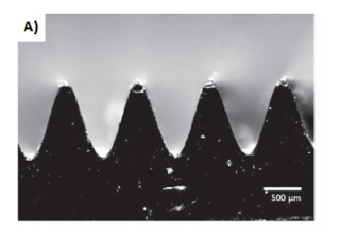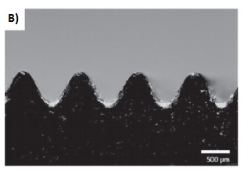
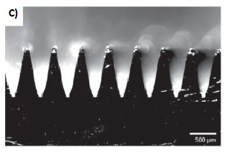
Slika 4. Nosači A), B) i C) u obliku različitih sinusoidnih valova

Primjena AM principa (aditivne proizvodnje) na elektroispredanje iz taline pokazala se kao jako obećavajuća metoda u području biomedicine. Položaj vlakana je dobro kontroliran, a njihov promjer nalazi se u niskom mikro području. Pore su povezane i poprilično velike (20 µm ili veće) te mogu podupirati stanice i rast tkiva pomoću arhitekture nosača [13].
Biokompatibilni 3D nosači mikro strukture, odgovarajućih veličina pora i promjera vlakna proizvedeni su elektroispredanjem polikaprolaktona (PCL) iz taline pomoću metalnog kolektora ciljano izrađene geometrije. Primjenom pretražnog elektronskog mikroskopa (SEM) i konfokalnog laserskog mikroskopa istražena je vijabilnst i morofologija zasijanih osteoblastnih stanica, njihov rast, proliferacija i analiza kalcija in vitro za procjenu biokompatibilnosti PLC nosača tj. njegove prikladnosti za primjenu kod regeneriranja koštanog tkiva.
Dobiveni rezultati su pokazali da je otprilike jedna trećina stanica ostvarila adheziju na nosač nakon jednog dana. Osteoblasti su proliferirani punih 40 dana. Nakon 40 dana, nosač je bio popunjen znatno većim brojem stanica nego nultog dana (p<0,05). Ponašanje stanica nakon 20 i nakon 40 dana prikazano je na Slikama 5 i 6 [14].

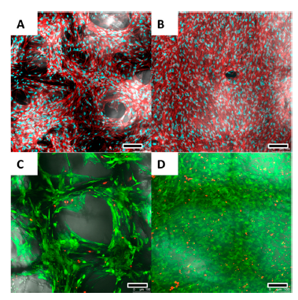

Slika 5. Nakon 20 (A) i nakon 40 dana (B), obojani aktin/nuklein otkrivaju izduljenu i vretenastu morfologiju osteoblasta. Nuklein je plavi, dok je aktin crven; nakon 20 dana (A,C), rast stanica oponaša (ili slijedi) poziciju vlakana u nosaču, ali pore još nisu u potpunosti popunjene stanicama nakon 20 (C) i 40 (D) dana, obojane žive/mrtve stanice otkrivaju staničnu vijabilnost >90%. Žive stanice obojane su zeleno, dok su mrtve stanice crvene.Veličina skale na slikama: 10µm (A-D).

Obojeni aktin/nuklein pokazuje izduženu i vretenastu morfologiju osteoblasta (Slika 5 A,B).
Nakon 20 dana, rast stanica oponaša (ili slijedi) poziciju vlakana u nosaču , dok pore još nisu u potpunosti popunjene (Slika 5 A,C). Ipak nakon 40 dana površina nosača je u potpunosti bila pokrivena osteoblastima (Slika 5 B,D).

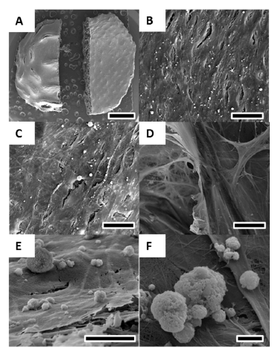

Slika 6. SEM prikaz osteoblasta 40 dana nakon zasijavanja na nosaču(A) pokazuje kruti sloj osteoblasta koji pokriva cijeli nosač na konveksnoj (B) i konkavnoj (C) strani; (D) detekcija stanica i depozicija kalcija u unutrašnjosti nosača pokazuje infiltraciju stanica u pore na strukturi nosača; (E,F) depozicija kalcija od samih stanica
Veličina skale na slikama: 2 mm(A); 25µm (B-D); 10 µm (E); i 2µm (F).
Stanična vijabilnost pokazana je pomoću FDA/PI obojanih mrtvih/živih stanica nakon 20 i nakon 40 dana, a pokazuje >90% živućih stanica (Slika 5 C,D).

SEM slike, kao i slike s konfokalnom laserskom mikroskopijom pokazuju vretenastu i izduženu morfologiju stanica osteoblasta kojima je nosač u potpunosti bio prekriven. Stanice osteoblasta pokazuju mineralizirani ECM, a veličina detektiranog kalcija varira između 0,5 i 15 µm. Nema razlike u rastu stanica na konkavnom nosaču s većim porama i konveksnom nosaču s manjim porama. Obojani aktin/nuklein ukazuje na infiltraciju stanica i depoziciju ECM u unutrašnjost nosača [14].
PCL je linearni poliester kojemu je temperatura taljenja na 60°C, ima dugo vrijeme razgradnje i lako se miješa s drugim polimerima. Kao rezultat toga, i njegove prilagodbe na različite procesne tehnike, PCL se naširoko primjenjuje u tkivnom inženjerstvu (TE). Promjer vlakana koji su izrađeni metodom elektroispredanja iz taline iznosi 270 nm do 350 µm. Promjer vlakana AM pristupom kao i FDM metodom je značajno veći nego kod elektroispredanja iz taline, s promjerom od 100 µm. Promjer vlakna u elektroispredanju iz otopine varira između 2 nm i nekoliko mikrometara, iako je pretežito u nano području. Još uvijek se ne zna idealni promjer vlakana za TE primjenu. Nekoliko grupa istraživača [15] dobila je izvanrednu staničnu proliferaciju na vlakna u niskom području mikrometra te je uspoređeno sa nanovlaknima. Badami i sur., koriste elektroispredanje za proizvodnju nosača različitih polimera s promjerom vlakna između 0,14 do 2,1 µm. Nakon zasijavanja nosača s osteoprogenitorskim stanicama uočen je porast koeficijenta proliferacije na mikrovlaknima, dok je adhezija stanica porasla na nanovlaknima uslijed velike specifične površine. Veći promjer vlakna pripravljenog elektroispredanjem iz taline omogućava potencijal za stvaranje 3D struktura sa povećanom veličinom pora za invaziju stanica, što je do sada bilo onemogućeno upotrebom metoda na nanoskali kao što je elektroispredanje iz otopine.
Elektroispredanje iz taline omogućava FDA polimerima poput PCL-a da budu korišteni u njihovoj pročišćenoj formi bez upotrebe toksičnih otapala kao u elektroispredanju iz otopine ili FDM [16,17]. Nedostatak PCL-a je mala hidrofilnost polimera što rezultira generalno slaboj adheziji stanica. Za poboljšanje površinskih karakteristika/svojstava nosača, kemijska površina se modificira s natrijevim hidroksidom prije zasijavanja stanica na nosač. Idealni uvjeti za zasijavanje stanica ovise o mnogim čimbenicima koji uključuju tip stanica i metodu modifikacije površine kako bi se postigla hidrofilnost površine. Kemijska modifikacija površine upotrebom natrijeve baze najčešća je i najjeftinija dostupna metoda pomoću koje se reducira hidrofobnost preko uvođenja hidroksilne i karboksilne skupine na bočne strane PCL-a, stoga se povećava površina vlakna i adhezija stanica na nosač [18].

2.3.1. Primjena 3D isprintanih materijala u medicini
3D tehnologija vrlo je rasprostranjena u medicini za printanje ljudske kože (Slika 7), organa za testiranje lijekova i cjepiva, printanje kostiju (Slika 8), prostetskih udova te organa i dijelova tijela [19].
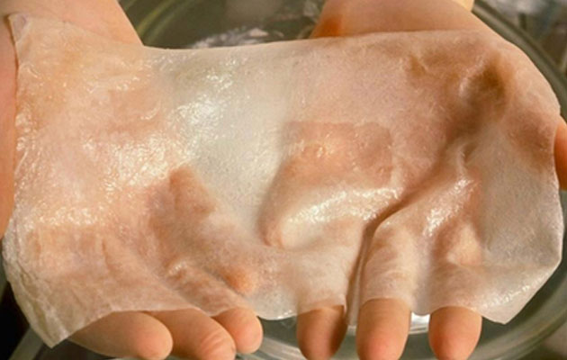
Slika 7. Slikovni prikaz kože dobivene 3D printanjem
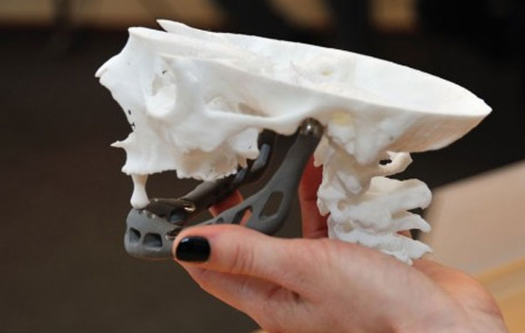
Slika 8. Slikovni prikaz kostiju dobivene 3D printanjem
Veliki napredak zabilježen je u kirurgiji i ortopediji, pogotovo u tretiranja lomova kostiju. Nisu svi lomovi kostiju jednaki. Oni se međusobno razlikuju u vrsti slomljene kosti, mjestu prijeloma, mehanici loma i drugim okolnostima ozljeđivanja. Osim toga, određena odstupanja koja se javljaju su i građa tijela, uzrast pacijenata te struktura kosti, stoga ne postoje dva ista prijeloma. Svako liječenje frakture zahtjeva individualni pristup. Upravo je 3D tehnologija dala najbolje rezultate pri liječenju i oporavku od prijeloma uz individualni pristup.
U daljnjem su tekstu navedena dva primjera primjene 3D printanja u medicinske svrhe.
3D printanjem mogu se izraditi medicinske pločice i vijci za pričvršćivanje kostiju, koji su idealno prilagođeni nastaloj ozljedi kao i površini same kosti te su napravljeni po mjeri pacijenta. Generičke pločice koje služe za pričvršćivanje slomljene kosti ugrađuju se kao spojnice, no one ne mogu predvidjeti navedene razlike te iz tog razloga nisu adekvatne kao sredstvo ispravnog zacijeljivanja i brzog oporavka pacijenta [20].
U Klinici za dječje bolesti Zagreb, obavljena je složena operacija kirurškog odstranjenja dijela zdjelice i njezine rekonstrukcije ugradnjom 3D printanog implantanta. Dječaku od 15 godina dijagnosticiran je tumor na zdjelici. Tumor se proširio; što je zahtijevalo hitnu operaciju i odstranjivanje pola zdjelice, a jedino rješenje bila je ugradnja nove zdjelice, koja je trebala biti izrađena po mjeri pacijenta. Problem je bio u hitnosti operacije, ali i dob pacijenta, koji je još uvijek bio u razvoju pa standardni ortopedski implantanti nisu odgovarali za ugradnju. Problem je riješen izradom zdjelice pomoću 3D printera. Ova operacija bila je prva takva u spomenutoj bolnici te prva u ovom dijelu Europe izvedena na osobi dječjeg uzrasta [21].

2.3.2. Elektroispredeni nosači za uzgoj tkivnih stanica proizvedeni korištenjem metalnih kolektora za sakupljanje vlakana

Veliki broj eksperimentalnih pristupa za proizvodnju elektroispredenih nosača temelji se na principu organizirane raspodjele vlakana, te uključuje primjenu vanjskog magnetskog ili električnog polja ili korištenje rotirajućeg cilindra ili metalnih prstenova kao kolektora. Nove izvedbe ovakvih metoda poboljšavaju kontrolu rasporeda vlakana u pripremljenim nosačima. Jedan od tih pristupa koristi smanjenje udaljenosti vrha igle i kolektora, a u drugom se pristupu povećava viskoznost polimera kako bi se stabilizirao mlaz u procesu elektroispredanja. Glavni je nedostatak ovih pristupa ograničenje u proizvodnji podloga zbog dugog vremena trajanja eksperimentalne metode [12].
Strukturirani kolektori se koriste za proizvodnju nosača otvorenih pora. Kad god je primijenjen takav pristup, mehanička snaga je uvelike smanjena. Kako bi se postigle veće veličine pora, istraživana je tehnika proizvodnje bimodalnih nosača kombinirana sa elektroispredanjem iz otopine sa velikom skalom AM metodama izrade za povećanje adhezije stanica. Nedavno je opisana kombinacija elektroispredanja iz otopine i elektroispredanja iz taline za izradu 3D nosača [22].
Istraženi su novi dizajni kolektorskih ploča za proizvodnju elektroispredenih nosača sa trodimenzionalnim vlaknastim strukturama [23]. Vlakna se slažu jednoosno kada su područja na kolektorskim pločama izolirana. Uzorci postavljeni na nehrđajući čelični kolektor pomoću žičane mreže i probušene strukture precizno su oponašani u rezultirajućoj elektroispredenoj podlozi. Unatoč ovim prednostima, kao izazov i dalje ostaje napraviti ponovljivi i fleksibilni postupak proizvodnje kolektora s preciznom kontrolom strukture [24].
Nedavno je pokazana kombinacija AM elektroispredanja iz taline i cilindričnih kolektora. Kontrolirala se rotacija kolektora, kao i bočno kretanje uzduž x-osi. Kombinacija ova dva parametra omogućila je kontrolu kuta depozicije vlakana, što se pokazalo kao glavni čimbenik u morfologiji pora nosača (npr. veličina, oblik, broj i poroznost). Važno je napomenuti da uloga rotacije cilindra nije sakupljanje vlakana na kolektor, već kontrola njihovog pozicioniranja. Za razliku od mnogih cijevi nastalih elektroispredanjem iz otopine, PCL cijev se smatra nosačem koji podupire in vitro rast tri vrsta stanica. Prije zasijavanja stanica, PCL vlakna su premazana CaP kako bi se povećala indukcija osteoblasti. Vitalnost stanica ostala je velika za ljudske i mišje osteoblaste, te pokazala dobru biokompatibilnost [13].

2.3.3. Elektroispredeni nosači za uzgoj tkivnih stanica proizvedeni korištenjem 3D printanih kolektora vlakana

Jedan važan dio tkivnog inženjerstva je proizvodnja 3D poroznih materijala za uzgoj tkivnih stanica uz podršku njihove migracije, rast i diferencijacije. Nosači su napravljeni od biokompatibilnih i/ili biorazgradljivih materijala kako bi se promicala adhezija stanica, migracija kao i raspodjela, ali pri tome se mora osigurati mehanička stabilnost i čvrstoća za normalno gibanje u oštećenom tkivu. U idealnim uvjetima, proces izrade nosača bi trebao omogućiti sustavnu prilagodbu dizajna nosača kako bi se osigurala adekvatna struktura prema tipu stanica [25]. Kako si se osiguralo ubacivanje i prokrvljenost stanica, nosači dobiveni elektroispredanjem iz taline trebaju imati visoku uređenost te veličinu pora >100 mikrometara. Nedavne studije demonstrirale su mogućnost proizvodnje nosača s porama većim od 100 mikrometara koja omogućuju prokrvljenost, a nosači su bili pripremljeni uz pomoć modificiranog kolektora [26].
Poznate konvencionalne metode izrade nosača uključuju odstranjivanje supstanca, stvaranje pjene pomoću plina, lijevanje, izdvajanje faza i elektroispredanje iz otopine, te se temelje na kemijskim procesima i nedovoljnom kontrolom veličina pora, geometrije pora i raspored pora u kontroli interakcije stanica-nosač. U prethodno navedenim postupcima koriste se organska otapala za otapanje sintetskih polimera što zabrinjava obzirom na toksičnost [27].
Međutim, pristup aditivne proizvodnje (AM) nosača omogućava bolju kontrolu nad veličinom pora i njihovom raspodjelom. Široko primjenjiv AM proces u TE uključuje 3D printanje tintom, selektivno lasersko printanje, stereolitografiju i ekstruziju taljenjem koje se temelje na modeliranju nanošenjem rastopljenog materijala (FDM) [28].
3D printanje jedan je od mnogih aditivnih proizvodnih posupaka koji je specifičan jer se predmet izrađuje dodavanjem materijala sloj po sloj. Predmet koji je prehodno osmišljen u specijaliziranom programu može se izraditi na veoma jednostavan način. 3D printanje se primijenjuje u mnogim područjima, elektronici, automobilskoj industriji, medicini, arhitekturi, vojnoj industriji, avio industriji, strojarstvu, umjetnosti, modi, itd.
Glavna je prednost 3D printanja njegova brzina i jednostavnost, ali i mogućnost izrade predmeta od kombinacije različitih materijala, bez potrebe za spajanjem.
Model predmeta koji se želi isprintati treba biti spremljen u STL formatu, standardnom formatu koji je podržan od strane svih programa za 3D printanje. Pisaču je potreban skup naredbi kako bi se pokrenulo printanje. Naredbe se generiraju iz 3D modela prema zadanim parametarima koji ovise o tehnologiji 3D printanja koja se koristi. Printanje se odvija sloj po sloj. Standardna debljina sloja je 0,1 mm, no može varirati od nekoliko mikrona do nekoliko centimetara, ovisno o tehnologiji. Prvi sloj se ispisuje na podlogu radnog stola, a zatim se glava pisača podiže (ili se radni stol spušta) za visinu sloja. Nanosi se sljedeći sloj i postupak se ponavlja dok se predmet ne isprinta.
Vrijeme potrebno za printanje ovisit će o predmetu i tehnologiji. Varira od nekoliko minuta do nekoliko sati.
Aditivnim postupcima moguća je izrada proizvoda komplicirane geometrije u kratkom vremenu koja se temelji na CAD računalnom modelu. Printanje je ograničeno dostupnim materijalima za izradu predmeta. Kao materijali koriste se polimerni materijali (akrilne smole, epoksidne smole, PMMA, PA, PS, PAEK, TPE, PA ojačan staklom, škrob, gips, pijesak, ABS, PC, PLA, PE, PP, drvno-plastomerni kompoziti, PVC, papir, silikon), metali (cink, aluminij, bronca, nehrđajući čelik, legure titana, kobalt-kroma, berilij-bakra, ugljični čelik, visokolegirani čelik, volfram) i keramika [29].
Trenutno postoji veliki interes za konvergiranje pristupa aditivne proizvodnje (AM) s elektroispredanjem. AM proizvodi kompleksne 3D strukture u sloj-po-sloj procesu pomoću računalom potpomognutim dizajnom (CAD) i zbog toga ima potencijal za proizvodnju kolektora sa precizno kontroliranom geometrijom za elektroispredanje.
Kombinacija AM pristupa sa elektroispredanjem za dizajniranje geometrije kolektora omogućila je proizvodnju hibridnih nosača koje se sastoje od nasumično raspoređenih vlakana i definirane 3D mikro-topografije na površini. Sistem ubrzanog prototipiranja (RP) korišten je za dizajniranje i proizvodnju tvorevina smole. AM pristup omogućuje proizvodnju struktura s preciznom kontroliranom mikrogeometrijom. RP tvorevine mogu se proizvoditi uzimajući u obzir specifične zahtjeve korisnika, te zbog toga precizno oponašaju topografiju tkiva. Različiti prošli dizajni varirali su veličinom od 100-1000 µm. Rezultirajuće podloga 3D elektroispredenog tkiva od poli(D,L-laktid-ko-glikolida) mogla je imati utecaj na staniču adheziju [12].

2.3.4. Izgled, struktura, poroznost i mehanička svojstva nosača

Primjena nosača u TE ovisi o mnogim parametrima uključujući način proizvodnje, promjer vlakna, vrstu polimera, veličinu pora, poroznost, mehanička svojstva i geometriju pora [30].
Kombinacija AM pristupa i elektroispredanja otvorila je mogućnosti izrade nosača s nekoliko funkcija te kombinaciju elemenata mikro i nano skale. Elektroispredena vlakna omogućila su odgovarajuće strukture za adheziju stanica; efektivno povećavajući dostupnost područja za penetraciju stanica kao i područja za koje se stanice trebaju pričvrstiti. Korišteni su postupci elektroispredanja polimera iz taline i iz otopine. Tim su postupcima proizvedeni nosači s nekoliko funkcija (Slika 9). Simultano elektroispredanje taline PLGA kao i PLGA otopine rezultiraju velikim nakupinama stanica na nosačima mikro i sub-mikro promjera [31].
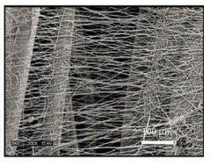
Slika 9. Primjer nosača proizvedenog kombinacijom elektroispredanja polimera iz otopine i taline
Elektroispredanje pomoću taline korišteno je kako bi se napravila veća vlakna, dok se pomoću elektroispredanja s otopinom proizvode manji elementi vlakana.
Elektroispredanjem iz taline uspješno je proizvedena homogena struktura nosača s prosječnim promjerom od 6 mm i prosječnom debljinom od 3 mm (Slika 10 B,D). Prosječni promjer vlakna iznosi približno 15 mikrometara (Slika 10 A). Vlakna su glatka i bez oštećenja a nosač ima značajnu povezanost pora. Prosječna veličina pora varirala je između konkavne i konveksne strane nosača [14].

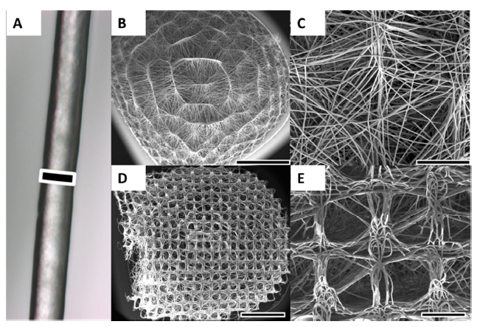
Slika 10. PCL elektroispredanje iz taline za dobivanje 3D nosača. (a) prikaz reprezentativnog PCL vlakna dobivenog elektroispredanjem iz taline, prikazano optičkim mikroskopom; (B,C) uslijed strukturirane i nepravilne zaobljene podloge metalnog nosača, nosači imaju konveksni oblik na gornjoj strani. Prosječna veličina pora na konveksnoj strani nosača iznosi 20-80 mikrometra; (D,D) na unutarnjoj konkavnoj strani nosača koja je orijentirana prema metalnom kolektoru, prosječna veličina pora iznosi 250-300 mikrometara i odgovara obliku kolektora. Veličina skala na slikama: 15 µm (A); 2mm (B,D); 500 µm (C,E).

Drugi je pristup uključivao elektroispredanje pomoću otopine PCL metilenklorid/dimetil formamida u 5%-tnoj koagulacijskoj kupki. Korišteno je prijelazno stanje kako bi se kontrolirala depozicija PCL otopine. Nakon pranja u deioniziranoj vodi, poroznost nosača iznosila je 78%, a promjer 205±61 µm. Površina nosača bila je grublja u odnosu na tipične FDM nosače, zbog taloženja polimerne otopine u koagulacijskoj kupelji. Aktivnost osteoblasta i mineralizacija bili su bolji nego kod FDM-proizvedenih nosača, vjerojatno zbog grublje površine. Na slici 11. je prikazana struktura takvoga nosača [32].
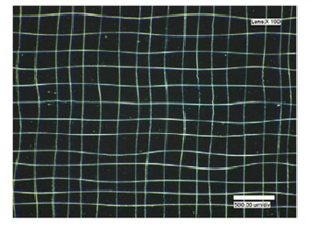
Slika 11. Struktura nosača nastala novim principom primjene koagulacijskih kupelji
Pokazana je i kontrola depozicije vlakana elektroispredenih iz polimernih otopine koji ne uključuju koagulacijske kupelji ili male praznine između vlakana. U ovom je pristupu korištena cilindrična strana elektrode u kombinaciji s oštrim vrhom koji se translatira, a nalazi se ispod kolektora. Dok je kolektor stacionaran, oštri vrh ispod kolektora kontrolira depoiziciju. Elektroispredeno vlakno proizvedeno je pomoću naelektriziranog mlaza koji prolazi kroz zrak na određenoj udaljenosti kako bi se dozvolilo isparavanje polimera. Rezultirajuća vlakna su sub-mikro promjera i imaju konzistentnu morfologiju [33].

2.3.5. Ponašanje tkivnih stanica-distribucija i infiltracija

Razvijene su nove strategije koje uključuju nosače s više funkcija koji se sastoje od FDM nosača i membrane napravljene elektroispredanjem iz otopine. Ove bi nove metode trebale promovirati regeneraciju stanica kod štakora. Nosači su omogućili adheziju fibroblasta, dok su FDM nosači osiguravali prostor za regeneraciju kostiju uz biomehaničku stabilnost u svrhu regeneracije parodontalnog kompleksa.
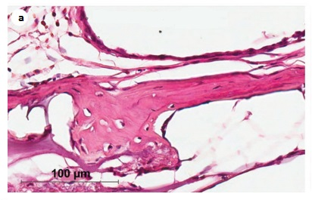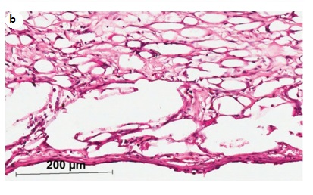
Slika 12. Histološka analiza a) koštanog pretinca, b) paradontalnog pretinca

Ovom se strategijom FDM nosači koriste kao potpora za regeneraciju koštanog tkiva. Nosači nastali elektroispredanjem iz taline posijani su stanicama (npr. parodonotalne stanice ligamenata) kako bi se omogućilo formiranje tih vlakana i njihova infiltracija u novo formirane nakupine na površini. Osim ovih metoda, moguća je stimulacija formiranja kostiju uključivanjem bioaktivnih molekula kao što je morfogenični protein-7 (BMP-7). Ovaj se protein injektira u kombinaciji sa hidrogelom u odjeljak za kosti kako je prikazano za slici 13. Ovakav dizajn nosača u kombinaciji s navedenom strategijom omogućio je veliki stupanj formacije kostiju [34].

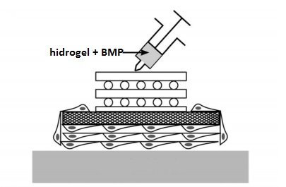
Slika 13. Shematski prikaz strategije za formaciju kostiju

3. EKSPERIMENTALNI DIO
Postupak elektroispredanja proveden je na Zavodu za temeljne prirodne i tehničke znanosti, Laboratorij za elektroispredanje, na Tekstilno-tehnološkom fakultetu, Sveučilišta u Zagrebu. Ostale tehnike karakterizacije poput: mjerenje kontaktnog kuta vode, ispitivanje poroznosti,pretražna elektronska mikroskopija (SEM), diferencijalna pretražna kalorimetrija (DSC), termogravimetrijska analiza (TGA) provedene su na Fakultet kemijskog inženjerstva i tehnologije, Sveučilišta u Zagrebu. Izrada kolektora provedena je na Institutu za temeljne kemijske procese, na Akademiji Znanosti u Češkoj.

3.1. Materijali

U radu je korišten polikaprolakton (PCL) Mn=80,000, a kao otapala koristila su se: glacijalna octena kiselina i aceton, proizvođača Sigma Aldrich. Kao punilo korišten je titanijev dioksid (TiO₂), srednjeg promjera čestica 500 μm i gustoće 3,9 gcm⁻³, proizvođača Bayer, Njemačka. Kod pripreme kolektora korišten je i grafitni sprej, Grafit, proizvođača CRC Industries Europe.

3.2. Priprema polimernih otopina

Pripremljena je 10%-tna otopina PCL-a gdje je omjer glacijalne octene kiseline i acetona iznosio 8:2, uz zagrijavanje na temperaturi od 50 °C i homogenizacija na magnetskoj miješalici. Naknadno je u polimernu otopinu dodano 2 mas.% mikro TiO₂ punila u cilju smanjenja hidrofobnosti PCL-a , te je izvršena homogenizacija na ultrazvuku (sonifikacijom).

3.3. Dizajniranje kolektora

Kolektori su prvo dizajnirani pomoću programa 123D Design i AutoCAD. Program 123D Design je jednostavan za uporabu i koristi primjenu čvrstih materijala. Postupak se sastoji u tome da se najprije nacrta baza odgovarajućih dimenzija. Zatim se na bazu postave pravokutnici određenih dimenzija da se oblikuje kolektor. Utori su se dobili tehnikom copy/paste. Na kraju se dizajnirani kolektor prebaci u format kojeg AutoCAD podržava i nakon toga se svi dijelovi sjedine u jedno tijelo. Kolektori su izrađeni postupkom 3D printanja na Form 2 3D printeru proizvođača FormLabs (Slika 14).
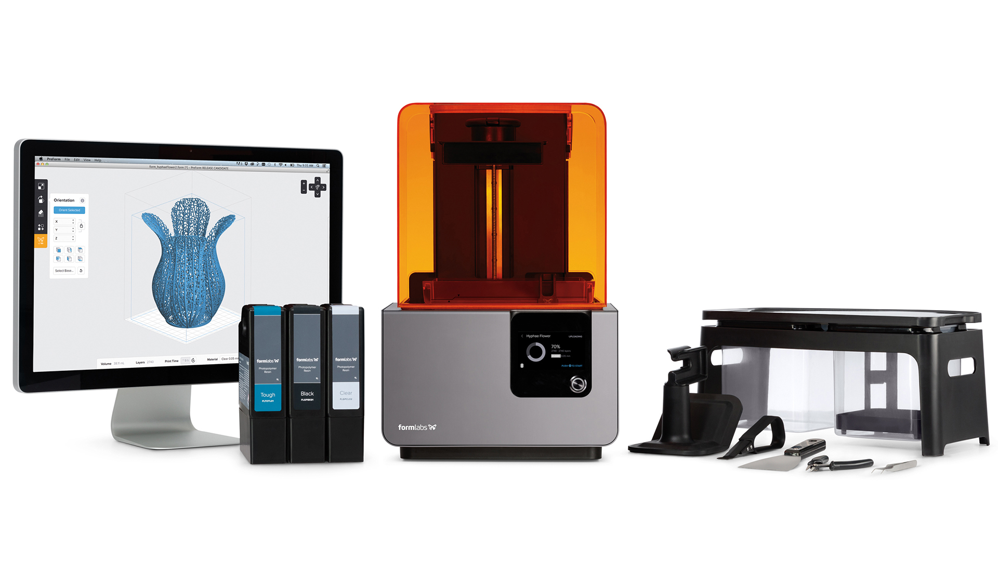
Slika 14. Form 2 3D printer proizvođača FormLabs

Primjer modela kolektora (kolektor 1 i 4) sa specifičnom topografijom (paralelni kanalići (kolektor 1) i kvadratne udubine (kolektor 4) prikazan je na Slici 15. Ova specifična topografija potrebna je kako bi zasijane fibroblastne stanice rasle i migrirale prema obliku površine nosača.
a) b)
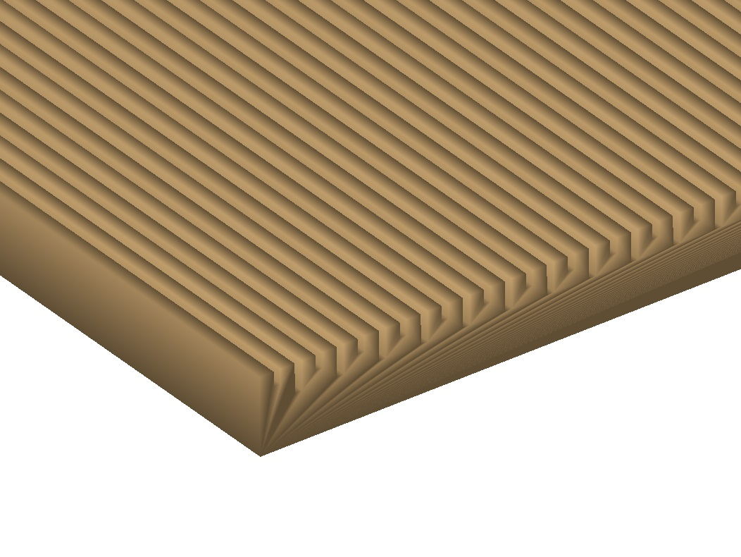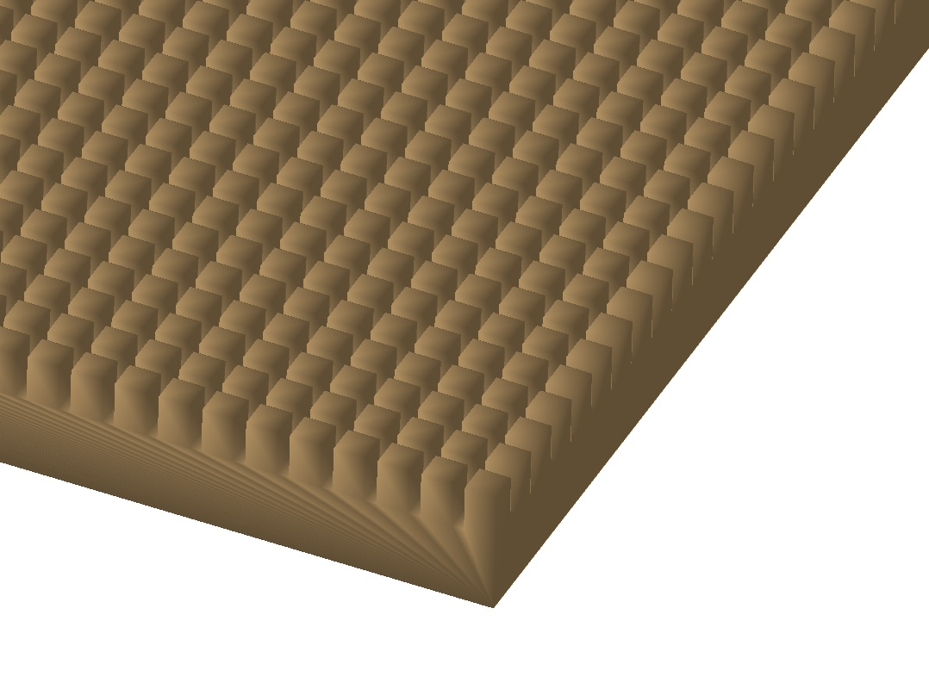
Slika 15. Modela kolektora a) kolektor 1 i b) kolektor 4

3.4. Postupak elektroispredanja

Elektroispredanje pripremljenih otopina PCL-a i PCL/mTiO₂ provedeno je na uređaju za elektroispredanje, NT-ESS-300, NTSEE Co. Ltd. South Korea. Uređaj za elektroispredanje se sastoji od: izvor visokog napona, pumpa i šprica sa iglom ravnog vrha, te rotirajućeg cilindra, tj. kolektora, Slika 16. Uvjeti postupka elektroispredanja su:
Električni napon (U): 16 kV
Udaljenost igle od kolektora (x): 18 cm
Brzina protjecanja polimera (v): 1 mL/h
Ukupno vrijeme (t): 4 sata
Šprica proizvođača, BD plastic, puni se sa po 4 mL otopine PCL-a ili PCL/TiO₂. Šprica s iglom stavlja se na pumpu gdje se postavlja uvjet brzine protjecanja otopine. Na iglu se priključi izvor napona radi raspršenja polimerne otopine. 3D izrađeni kolektori postavljaju se na 18 cm od šprice s iglom, te započinje elektroispredanje. Kada je prošlo zadano vrijeme, isključuje se izvor napona te se elektroispredeni uzorak premješta s kolektora i sprema za daljnju analizu.
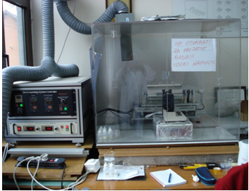
Slika 16. Uređaj za elektroispredanje na Tekstilno-tehnološkom fakultetu u Zagrebu.

3.5. Pretražna elektronska mikroskopija (SEM)

SEM tehnika zasniva se na pretraživanju površine ispitivanog uzorka vrlo precizno fokusiranim snopom elektrona koji pobuđuje elektrone u atomima uzorka. Ispitivanje morfologije kolektora 1 i 4 provedeno je pretražnim elektronskim mikroskopom (SEM) Tescan VEGA 3 Brno, Češka (Slika 17). Snimljena je površina uzoraka bez prethodno naparavanja slojem zlata.

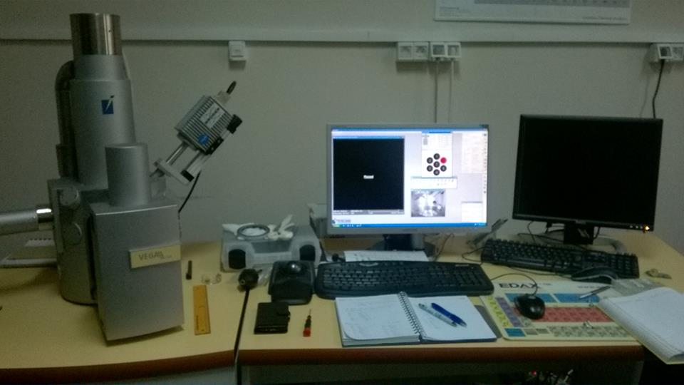
Slika 17. Pretražni elektronski mikroskop (SEM) Tescan VEGA 3 Brno, Češka

3.6. Mjerenje kontaktnog kuta vode

Kontaktni kut određen je metodom viseće kapi (Sessile drop) pomoću uređaja DataPhysics OCAS. Za mjerenje su upotrijebljena dva uzorka. Uzorak 1 elektroispreden je samo od PCL-a dok su za elektroispredanje uzorka 2 dodane mikro čestice 1%-tnog TiO₂ u svrhu smanjenja hidrofobnosti uzorka. Volumen kapljice vode koji je nanešen na oba uzorka iznosio je 1,000 µL, dok su se brzine ispuštanja kapljice razlikovale. Brzina kapi vode za uzorak PCL-a iznosila je 2,000 µL/s, a za uzorak PCL-a gdje je kao punilo dodan 1%-tni TiO₂ iznosila je 26,39 µL/s. Ma svaki je uzorak nanešeno 5 kapljica, te je nakon 30 sekundi mjeren kontaktni kut. Proračun je rađen pomoću Owens-Wendt metode i Wu metode. Podaci za vodu uzeti su iz baze po Strömu.

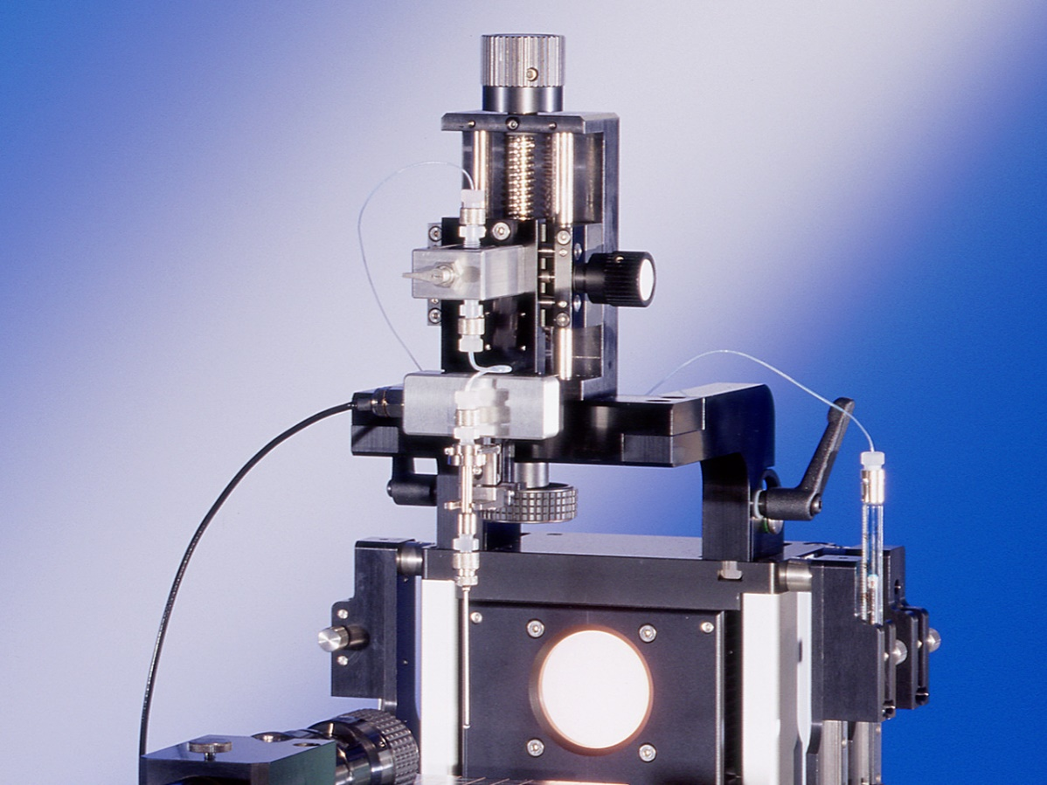
Slika 19. Slika uređaja DataPhysics OCAS za mjerenje kontaktnog kuta

3.7. Određivanje raspodjele veličine pora
Raspodjela veličina pora čistog PCL elektroispredenog mata i elektroispredenih vlaknastih matova koji su elektroispredeni na kolektoru 1 i kolelektoru 4 određena je pomoću uređaja ASAP 2000 (Slika 18). Određivanje strukture pora i njihove raspodjele temelji se na BET (Brunauer, Emmett, Teller) metodi, koja polazi od pretpostavke da su sve pore cilindričnog oblika. Mjeri se volumen plina, u ovom slučaju dušika, adsorbiranog u porama u ovisnosti o parcijalnom tlaku pri konstantnoj temperaturi. S obzirom da su u stvarnim sustavima pore rijetko idelanog cilindričnog oblika, promjer pora se izražava ekvivalentnim promjerom iz volumena plina, V, i površine pora, A, prema izrazu (1):
(1)
Na osnovi dobivenih rezultata može se izračunati raspodjela veličina pora prema relaciji (2):
(2)
gdje je Q₃(x) kumulativni udio veličine pora manjih od x.

Iz dobivenih podataka o raspodjeli veličina pora može se odrediti udio pojedine veličine pora i njihova srednja veličina, te količina mikropora.

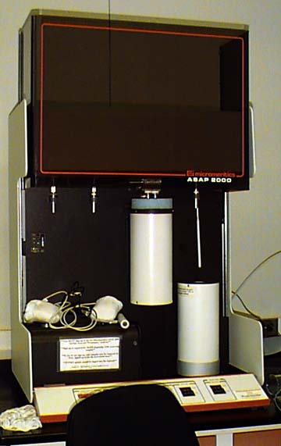
Slika 18. Uređaj za određivanje raspodjele volumena pora, ASAP 2000

3.8. Termogravimetrijska analiza (TGA)

Za određivanje toplinske stabilnosti korišten je TGA analizator Q500 tvrtke TA Instruments (Slika 19). Uzorci od oko 10 mg analizirani su u struji dušika uz brzinu zagrijavanja od 10 °C/min, u temperaturnom području od 25°C do 600°C.
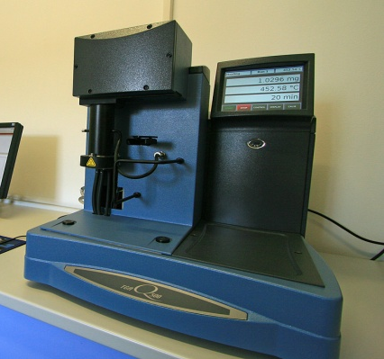
Slika . Termogravimetar, TA Instruments Q500

3.9. Diferencijalna pretražna kalorimetrija (DSC)

Toplinska svojstva određena su na DSC instrumentu MettlerToledo DSC 822e (Slika 20). Uzorci (9-11 mg) zagrijani su od 25°C do 80°C brzinom zagrijavanja od 10°C/min i držani su na toj temperaturi 10 minuta da se „zaboravi“ toplinska povijest uzorka u postupku priprave. Uzorci su nakon toga ohlađeni na -100°C brzinom od 10 °C/min, nakon čega slijedi ciklus zagrijavanja od -100°C do 80°C. Iz donjeg ciklusa dobivene su vrijednosti faznih prijelaza i entalpije. Hlađenje na niske temperature provedeno je tekućim dušikom. Kroz cijeli eksperiment korišten je inertni plin dušik.

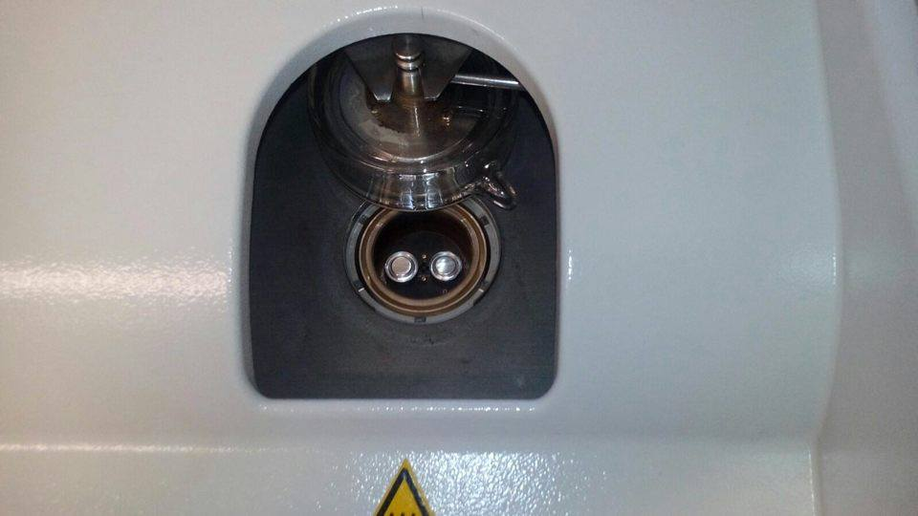
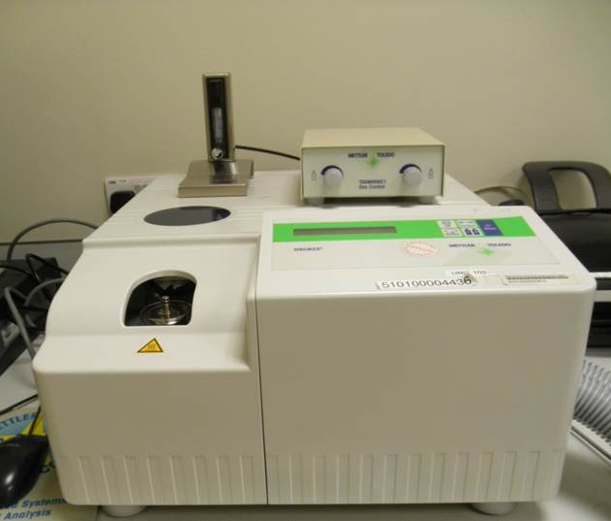
Slika 20. DSC instrument Mettler Toledo DSC 822e

4. REZULTATI MJERENJA I RASPRAVA

4.1. Izrada kolektora postupkom 3D printanja

Za izradu kolektora postupkom 3D printanja korištena je standardna fotoreaktivna prozirna smola na bazi estera metakrilne kiseline i foto-inicijatora.
Rezolucija korištena za printanje kolektora je 25 µm (rezolucija printera kreće se od 25-100 µm). Izrađeno je šest različitih kolektora od toga tri kolektora s paralelnim kanalićima i po tri kolektora s kvadratnim udubinama, kod ovih kolektora varirana je dimenzija kanalića odnosno kvadratnih udubina.
Na Slici 21. prikazani su isprintani kolektor 1 (kolektor s paralelnim kanalićima) i 4 (kolektor s kvadratnim udubinama).
Kako bi kolektori imali svojstvo električne vodljivosti na svaki kolektor nanesen je grafitni sloj, Slika 22.
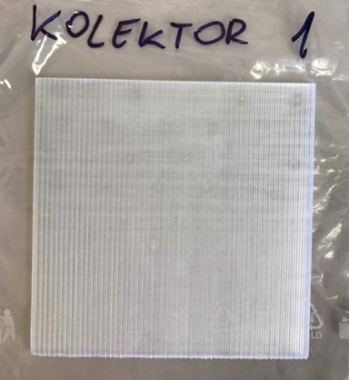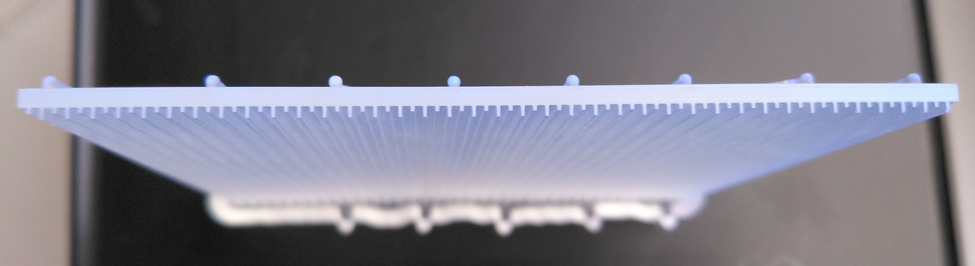
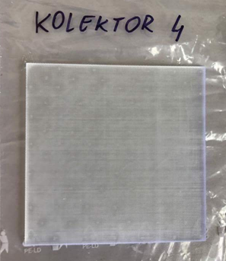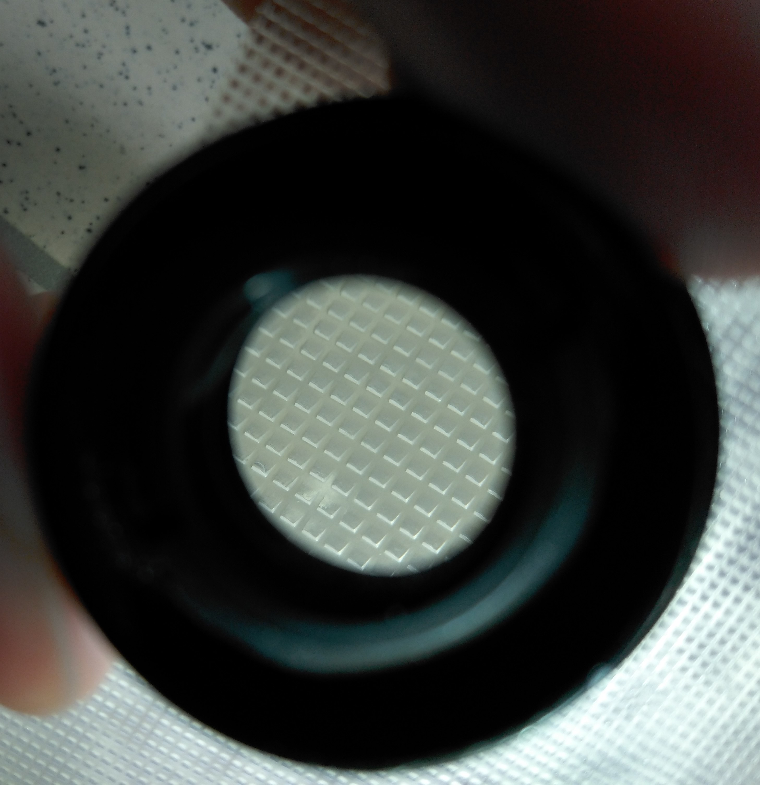

Slika 21. Prikaz geometrije i izgleda kolektora 1 i 4.

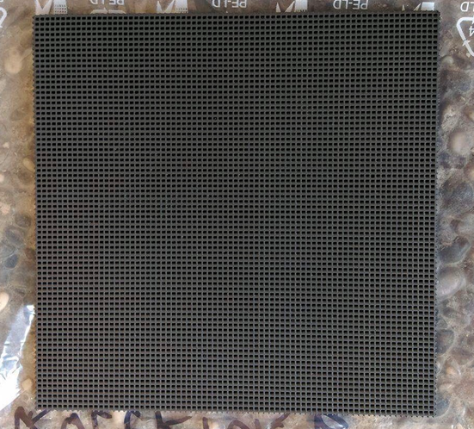
Slika 22. Primjer kolektora 4 s nanešenim grafitnim slojem.

Elektroispredeni vlaknasti matovi dobiveni su postupkom elektroispredanja iz otopine koja je dobivena otapanjem čistog PCL u glacijalnoj kiselini i etanolu te otopine PCL u koju je dodano 2 mas% čestica mikro TiO₂ punila.
Struktura elektroispredenih vlaknastih matova dobivenih na kolektoru prikazana je na Slici 23. Ova specifična topografija elektroispredenog vlaknastog mata potrebna je kako bi na njima zasijane fibroblastne stanice rasle i migrirale prema obliku površine elektroispredenog vlaknastog mata, tj. da stvaraju tikivo s navedenom 3D mikrogeometrijom strukture elektroispredenog vlaknastog mata.

a) b)
Slika 23. Struktura elektroispredenih vlaknastih matova a) paralelni kanalići (a) i b) kvadratne udubine

4.2. Određivanje morfološke strukture elektronskim pretražnim mikroskopom (SEM)

Morfološka struktura elektroispredenog PCL vlaknastog mata prikazana je na Slici 24., vidljiva je cilindrična struktura vlakana s pojavom nasumično raspoređenih zrnatih deformacija na nano i mikro razini.

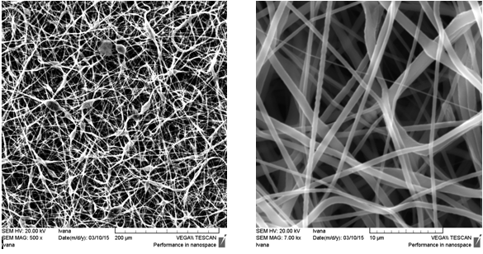
Slika 24. SEM mikrografije elektroispredenog PCL vlaknastog mata, povećanje 500 i 7000 puta.

Na Slici 25. prikazana je morfološka struktura elektroispredenog PCL/mTiO₂ vlaknastog mata. Na mikrografiji je vidljiva relativno ujednačena raspodjela mikro čestica TiO₂ unutar vlakana, ali vidljiva je i pojava aglomerata po dužini vlakna.
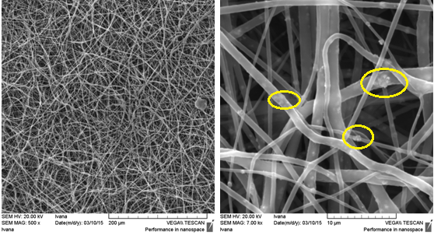
Slika 25. SEM mikrografije elektroispredenog PCL/mTiO₂ vlaknastog mata, povećanje 500 i 7000 puta.

Morfološka struktura elektroispredenog PCL vlaknastog mata dobivenog elektroispredanjem na kolektoru 1 i 4 određena je pomoću pretražne elektronske mikroskopije (SEM). Rezultati dobiveni SEM analizom prikazani su na slici 24.

Na osnovi SEM mikrografija može se vidjeti da je dobivena porozna struktura elektroispredenih vlaknastih matova koja prati strukturu kolektora na kojima je vršeno elektroispredanje (slika 21). Ovakva struktura elektroispredenih vlaknastih matova na koje bi se posijale stanice omogućila bi efektivnu penetraciju stanica u udubine na matu kao i područja za koje se stanice trebaju pričvrstiti.
Svrha izrade 3D printanog kolektora s ciljanom geometrijom je omogućiti dvostruku poroznost nosača (elektroispredenog vlaknastog mata), tj. mikro pore dovoljno velike za penetraciju stanica u dublje slojeve nosača i nano pore dovoljno male za adheziju receptora stanica, prijenos nutrijenata i kisika, potrebnih za razvoj stanica. Na slikama se jasno vide dijelovi nosača namijenjeni za penetraciju stanica. To su paralelni kanalići (a), tj. kvadratne udubine (b) u kojima se vlakna raspoređuju paralelno ili puno rahlije, suprotno od izbočine, gdje se vlakna pozicioniraju puno kompaktnije, te na taj način formiraju pore manjih promjera.

a) b)
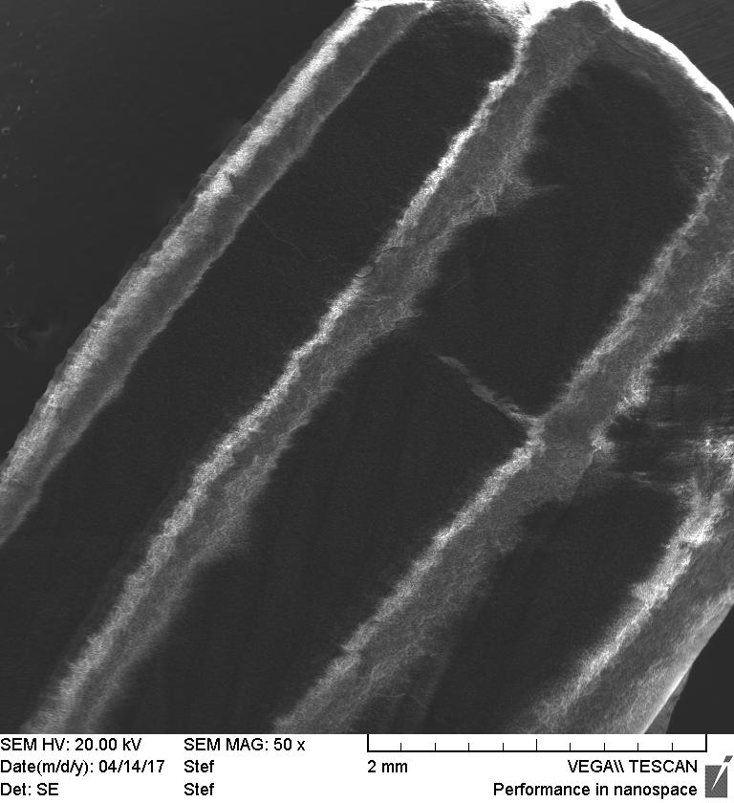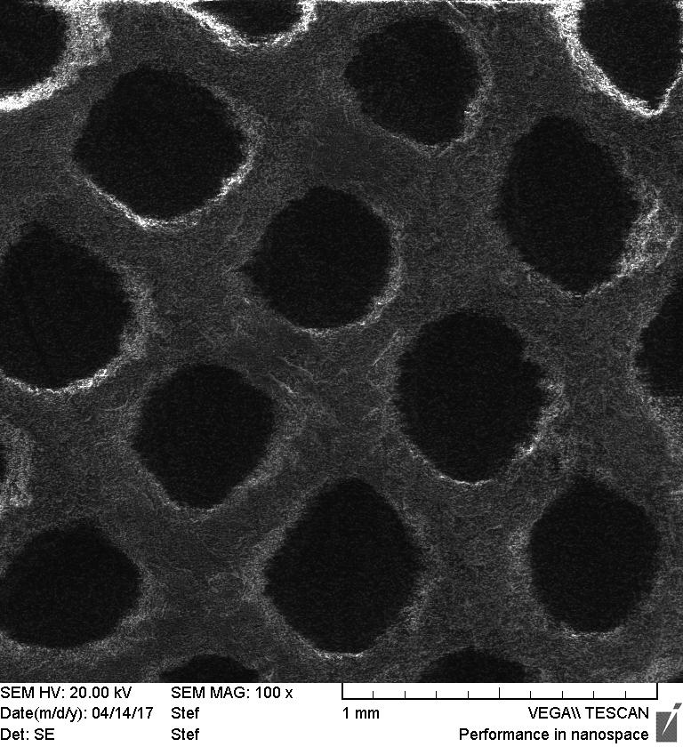

Slika 26. SEM mikrografija a) elektroispredenog PCL vlaknastog mata dobivenog elektroispredanjem (a na kolektoru 1 (uvećana 50 puta) i b) kolektoru 4 (uvećana 100 puta).

4.3. Rezultati mjerenja kontaktnog kuta vode

Kontaktni kut određen je metodom viseće kapi (Sessile drop). Određivanje kontaktnog kuta služi kako bi se pratilo i odredilo ponašanje dvaju različitih tvri na granici faza. Poznato je da tvari nastoje smanjiti svoju površinsku energiju. Prema tome, polarna tekućina će se odmaknutni od hidrofobne površine, ali razliti po hidrofilnoj površini. Odnosno, nepolarna tekućina će se razliti po hidrofobnoj površini, a od hidrofilne će se odmaknuti. Tako se voda kao polarna tekućina odmiče od izrazito hidrofobnog uzorka PCL-a tvoreći najpovoljniji energijski oblik, kuglu (Slika 27.)
Slika 27. Prikaz kapljice vode na uzorku PCL+1% TiO₂

Disperzijska komponenta uzorka PCL-a izrazito je velika, dok je polarna komponenta jednaka nuli, odnosno ne postoji. Ukupna energija površine ovisi samo o disperzijskoj komponenti te iznosi 50,80 Jm². Kontaktni kut PCL-a i vode jednak je 133,4°.
Dodatkom punila TiO_{2,} polarna komponentna iznosi 0,50 Jm², a disperzijska 50,00 Jm². Ukupna energija površine tada se računa kao zbroj obiju komponenata te konačno iznosi 50,50 Jm². Kontaktni kut PCL-a sa dodatkom TiO₂ i vode jednak je 134,0°.
Obzirom da nakon dodavanja TiO₂ u PCL materijal nije pokazao sposobnost hidrofilnosti pretpostavlja se da je koncentracija čestica mala ili da je došlo do nastanka aglomerata tijekom višesatnog elektroispredanja.
Rezultati mjerenja prikazani su u tablici 1.
Tablica 1. Prikaz rezultata određivanja kontaktnog kuta za uzorak PCL-a i uzorak PCL-a sa 1% mikro TiO₂
UZORAK | Ɵ/° | γ_{d}/Jm⁻² | γ_{p}/Jm⁻² | γ_{uk}/Jm⁻²
PCL | 133,4 | 50,80 | 0 | 50,80
PCL+1%TiO₂ | 134,0 | 50,00 | 0,50 | 50,50

4.4. Rezultati plinske adsorpcijsko-desorpcijske analize

Rezultati plinske adsorpcijsko-desorpcijske analize dani su u Tablici 2. Rezultati pokazuju da se s promjenom kolektora od ravne ploče na kolektor ciljane geometrije (kolektor 1 – kanalići, kolektor 2 – kvadratne udubine) srednji promjer pora ne mijenja značajno, što više opada (sa 3,7 na 2,8 nm), te je vrlo mali u odnosu na zahtjeve veličine ljudskih stanica (raspon od 30-80 μm), koje bi trebale proći s površine, kroz otvor pora, u donje slojeve nosača. To ukazuje da se vlakna vrlo gusto pozicioniraju jedna na druge, te stoga zatvaraju međuprostore. Ovo se može riješiti promjenom udaljenosti između uzdužnih i poprečnih izbočina na kolektorima. Međutim, vrlo bitno zapažanje vezano je uz specifičnu površinu elektroispredenih materijala, a to je da se ispredanjem na kolektorima 3D geometrije dobivaju upravo poželjne 3D strukture nosača koji rezultiraju s više od 4 puta većom specifičnom površinom. Veća specifična površina je vrlo pogodna za adheziju tj. veći broj mjesta za vezivanje stanica, rast, diferencijaciju i proliferaciju zasijanih stanica.

Tablica 2. Rezultati plinske adsorpcijsko-desorpcijske analize za čisti PCL, kolektor 1 i kolektor 4

Elektroispredeni vlaknasti mat | Spec. površina  S_{BET}, m²g⁻¹ | Sr. promjer pora  d_{p}, nm
Čisti PCL | 47,2444 | 3,7268
Kolektor 1 | 200,2695 | 3,4198
Kolektor 4 | 210,2166 | 2,7724

4.5. Rezultati diferencijalne pretražne kalorimetrije (DSC)

Za određivanje toplinskih svojstava elektroispredenih PCL i PCL/mTiO₂ vlaknastih matova primijenjena je DSC analiza. Određeni su fazni prijelazi: talište (T_{m}), kristalište (T_{k}) kao i stupanj kristalnosti (χ_{c}). Dobiveni rezultati DSC analize nakon drugog ciklusa zagrijavanja i hlađenja prikazani su na slici 28. te sumarno u tablici 3.
Iz dobivenih vrijednosti topline taljenja (ΔH_{m}), topline taljenja 100 % kristalnog polimera PCL-a (ΔH⁰_{m}) u iznosu od 142,0 J/g te masenog udjela punila TiO₂ (%w_{TiO2}) izračunat je postotak kristalnosti (χ_{c}) prema niže navedenom izrazu [35]. Specifična entalpija taljenja (∆H_{m}), određena je integriranjem površine ispod endotermnog pika taljenja drugog ciklusa zagrijavanja.

(1)

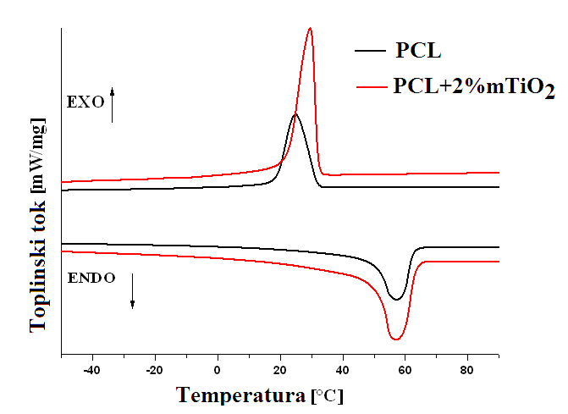

Slika 28. DSC krivulje zagrijavanja i hlađenja čistog elektroispredenih PCL i PCL/mTiO₂ vlaknastih matova

Na DSC krivulji zagrijavanja za elektroispredeni PCL vlaknasti mat (Slika 28. ) vidljiv je endotermni pik između 40 i 70 ºC s talištem (T_{m}) na 57,3 ºC koji je vezan za taljenje kristalne faze PCL [36]. Dodatkom čestica mTiO₂ punila u PCL (elektroispredeni PCL/mTiO₂ vlaknasti mat) dolazi do pomaka T_{m} na neznatno višu temperaturu u odnosu na čisti elektroispredeni PCL vlaknasti mat (57,8 ºC). Dobiveno povećanje T_{m} ukazuje na interakcije čestica TiO₂ i kristalne faze PCL. Na Slici 28. prikazane su i DSC krivulje dobivena nakon hlađenja za elektroispredeni PCL i PCL/mTiO₂ vlaknasti mat na kojima se javlja jedan egzotermni pik koji je vezan za kristalizaciju kristalne faze PCL.
U Tablici 3 prikazane su vrijednosti kristališta (T_{c}) i stupnja kristalnosti (χ_{c} ) koje se također povisuju dodatkom čestica mTiO₂ punila u odnosu na čisti elektroispredeni PCL vlaknasti mat ovo ponašanje može se pripisati nukleacijskom učinku čestica TiO₂.
Tablica 3. Rezultati dobiveni DSC i TGA mjerenjem za čisti PCL i PCL/TiO₂ kompozite

 | PCL | PCL + 2,0 % mTiO₂
T_{m} (°C) | 57,3 | 57,8
T_{c} (°C) | 26,3 | 29,0
ΔH_{m} (Jg⁻¹) | 60,3 | 61,5
χ_{c} (%) | 42,45 | 44,19
T_{5%} (°C) | 365,5 | 375,4
T_{max} (°C) | 410,2 | 414,3
T_{kon.} (°C) | 426,9 | 436,5

4.6. Rezultati termogravimetrijske analize (TGA)

Općenito se toplinska stabilnost prati iz promjene temperature na kojoj dolazi do početka razgradnje, odnosno gubitka mase. Ako se ova temperatura u prisutnosti punila pomiče na višu temperaturu u odnosu na čisti polimer dobiveno je povećanje toplinske stabilnosti polimera u prisutnosti čestica punila.
Toplinske stabilnost elektroispredenih PCL i PCL/mTiO₂ vlaknastih matova mjerena je primjenom TGA u struji dušika na osnovi temperature kod koje dolazi do 5% gubitka mase.TG i DTG krivulje za elektroispredene PCL i PCL/mTiO₂ vlaknaste matove prikazane su na slici--. Iz DTG krivulje vidljivo je da se toplinska razgradnja elektroispredenih PCL i PCL/mTiO₂ vlaknastih matova odvija u jednom stupnju razgradnje , temperaturno područje razgradnje PCL je od 365.5°C do 426.9°C uz T^{max} 410.2°C (Tablica 1). Prema literaturi [36] razgradnja PCL odvija se preko hidrolitičkog cijepanja esterskih (C=O) skupina pri čemu dolazi do nasumičnog rasporeda lanca PCL-a. Osim preko poliesterske skupine PCL se lagano razgrađuje i preko pet hidrofilnih ponavljajućih -CH₂- skupina.
Iz rezultata prikazanih u Tablici 3 vidljivo je da dodatkom čestica mTiO₂ u PCL dolazi do povećanja temperature početka razgradnje (T_{5%}) kao i konačne temperatura razgradnje (T_{kon.}) u elektroispredenom PCL/mTiO₂ vlaknastom matu u usporedbi s elektroispredenim PCL vlaknastim matom. Poboljšana toplinska stabilnost dodatkom čestica mTiO₂ može se pripisati interakcijama između polimernih lanaca PCL i mTiO₂ punila i raspodjeli punila u polimernoj matrici.

Slika 29. TG i DTG krivulje elektroispredenih PCL i PCL/mTiO₂ vlaknastih matova

4.7. Primjer primjene elektroispredenih nosača

Primjer primjene elektroispredenih nosača (elektroispredeni vlaknasti mat) za uzgoj limbalnih stanica napravljen je u suradnji Tekstilno-tehnološkog fakulteta, laboratorija za elektroispredanje i Kliničke jedinice Banka tkiva KBC SM - Klinike za traumatologiju u Zagrebu. Korišteni materijal je PCL, koji je obrađen s otopinom NaOH nakon elektroispredanja, s ciljem postizanja hidrofilnosti.

4.7.1. Postupak izolacije i zasijavanja stanica na PCL elektroispredenom nosaču.

Ljudske limbalne stanice su izolirane iz korneoskleralnog diska nakon keratoplastike, operacije oka s ciljem transplantacije, od 9 donora. Nakon dezinfekcije PCL nosača pod UV svjetlom i hidratacije sa 70%, 50%, 25% otopinom etanola, deionizirane vode i HBSS soli, radi se zasijavanje limbalnih stanica s hranjivim slojem 3T3 stanica. Test vijabilnosti je napravljen 8 dana nakon zasijavanja na temelju izmjerene fluorescencije na fluorometru. Metabolički aktivne stanice održavaju sposobnost reduciranja bojila resazurin u visoko fluorescentno bojilo resorufin. Indirektna imunocitokemija izvršena je pomoću mišjih antitijela kako bi se utvrdio pozitivan marker na p63 protein.
Iako PCL elektroispredeni nosači pokazuju manju vijabilnost u odnosu na prirodne nosače (npr. amniotska membrana), istovremeno pokazuju i visoki postotak stanica pozitivnih na marker p63. To znači da ove stanice mogu dalje stvoriti nove kolonije stanica jer su manje diferencirane. Obzirom na svoje prednosti poput fleksibilne geometrije, izdržljivosti, podesive hidrofilnosti, pa i funkcionalizacije prema potrebama pacijenta svakako su izvrsni kandidati za buduća istraživanja u terapeutskim svrhama [37].

5. ZAKLJUČAK
PCL, koji je korišten kao polimerna otopina za izradu nosača, izrazito je hidrofobna tvar, odnosno ne upija vodu. Dodatkom mTiO₂ u otopinu PCL-a pokušala se smanjiti hidrofobnost, tj.povećati hidrofilnost elektroispredanog nosača. Međutim, određivanjem kontaktnog kuta za oba uzorka, čisti PCL i PLC kojem je dodan mTiO₂, diferencijalnom pretražnom kalorimetrijom kao i termogravimetrijskom analizom dobiveni su rezultati koji ne podržavaju tu hipotezu. Zanemarivo mala razlika u kontaktnom kutu kao i ukupnoj energiji površine može se pripisati niskoj koncentraciji TiO₂ u uzorku, kao i mogućnosti nastanka aglomerata uslijed višesatnog elektroispredanja. Ukoliko bi se povećala koncentracija TiO₂, možda bi se hidrofilnost uzorka povećala, no mora se paziti i na mogući štetan učinak TiO₂ na organizam.
Dobiveno povećanje T_{m} kod uzorka PCL-a sa dodanim TiO₂ u odnosu na sam PCL dobiveno diferencijalnom pretražnom kalorimetrijom, ukazuje na interakcije čestica TiO₂ i kristalne faze PCL.
Termogravimetrijskom analizom vidljivo je kako za uzorak PCL-a s dodatkom TiO₂ dolazi do malog povećanja temperature početka razgradnje kao i konačne temperature razgradnje u usporedbi sa uzorkom čistog PCL-a. Ta stabilnost se može pripisati interakcijama izmežu polimernih lanaca PCL-a i mTiO₂ punila te raspodijeli punila u polimernoj matici.
PCL elektroispredeni nosači na kojima su zasijane stanice izvrsni su kandidati za daljnja istraživanja u terapeutskim svrhama upravo zbog fleksibilne geometrije, izdržljivosti, podesive hidrofilnosti kao i funkcionalizacije prema potrebama pacijenta.

6. ZAHVALE

Zahvaljujemo mentorici dr.sc. Emi Govorčin Bajsić, red.prof. na prilici, strpljenju, razumijevanju i pomoći pri pisanju ovog rada.
Zahvaljujemo Dr. sc. Emiliji Zdraveva, poslijedoktorand na strpljenju, pomoći i savjetima prilikom izvođenja eksperimenta i pisanja rada.
Zahvaljujemo prof. dr. sc. Budimiru Mijoviću na ukazanom povjerenju, mogućnosti i ideji za izradu ovoga rada.
Zahvaljujemo prof. dr. sc. Mirela Leskovac na pomoći prilikom analiziranja, savjetima i strpljenju.
Zahvaljujemo Institutu za temeljne kemijske procese na Akademiji Znanosti u Češkoj na izradi kolektora koje smo koristili u eksperimentu.

LITERATURA

[1] Dalton, P.D.; Vaquette, C.; Farrugia, B.L.; Dargaville, T.R.; Brown, T.D.; Hutmacher, D.W. Electrospinning and additive manufacturing: Converging technologies. Biomater. Sci. 2013, 1, 171–185. [CrossRef]
[2] Stranger J., Tucker N., Staiger M.: Electrospinning, Repra Review Report, Report 190, (2005)
[3] Cui, W.; Chang, J.; Dalton, P.D. Electrospun fibers for drug delivery. In Comprehensive Biomaterials; Ducheyne, P., Ed.; Elsevier: Amsterdam, The Netherlands, 2011; Volume 1–6, pp. 445–462.
[4] http://eskola.hfd.hr/pitanja_odgovori/show_answ.php?pitanje=/8/17.html
[5] Lord Rayleigh (J.W. Strutt), On the eqilibrium of liquid conducting masses charged with electricity, Philos. Mag., (1882)
[6] Brown, T. D., Dalto, P.D., Hutmacher, D.W.: Direct writing by way of melt electrospinning, Adv. Mater., 2011,23,5651-5657
[7] Bhardwaj N., Kundu S. C.: Electrospinning: A fascinating fiber fabrication technique, Biotechnology Advances, (2008), 325-347
[8] Langer, R. & Vacanti, J. P. Tissue engineering. Science 260, 920–926 (1993).
[9] https://en.wikipedia.org/wiki/Extracellular_matrix
[10] Vats A, Tolley N S, Polak J M and Gough J E 2003 Scaffolds and biomaterials for tissue engineering: a review of clinical applications Clin. Otolaryngol. Allied Sci. 28 165–72
[11] Zhang D and Chang J 2008 Electrospinning of three-dimensional nanofibrous tubes with controllable architectures Nano Lett. 8 3283–7
[12] Catherine M. Rogers, Gavin E. Morris, Toby W. A. Gould, Robert Ball, Sotiria Toumpaniari, Helen Harrington, James E. Dixon, Kevin M. Shakesheff, Joel Segal, Felicity R. A. J. Rose: A novel technique for the production of electrospun scaffolds with tailored three-dimensional micro-patterns employing additive manufacturing, Biofabrication, 6 (2014)
[13] Paul D. Dalton, Cedryck Vaquette, Brooke L. Farrugia, Tim R. Dargaville, Toby D. Brown, Dietmar W. Hutmacher: Electrospinning and additive manufacturing: converging techologies, Biomater. Sci., (2013), 1, 171-185
[14] Brown, T.D.; Reichert J.D; Berner A.; Zaiss S. Poly (ε.caprolactone) scaffolds fabricated by melt electrospinning for bone tissue engineering; Article; 2016
[15] Badami, A.S.; Kreke, M.R.; Thompson, M.S.; Riffle, J.S.; Goldstein, A.S. Effect of fiber diameter on spreading, proliferation, and differentiation of osteoblastic cells on electrospun poly (lactic acid) substrates. Biomaterials 2006, 27, 596–606. [CrossRef] [PubMed]
[16] Dalton, P.D.; Klinkhammer, K.; Salber, J.; Klee, D.; Möller, M. Direct in vitro electrospinning with polymer melts. Biomacromolecules 2006, 7, 686–690. [CrossRef] [PubMed]
[17] Hutmacher, D.W.; Dalton, P.D. Melt electrospinning. Chem. Asian J. 2011, 6, 44–56. [CrossRef] [PubMed]
[18] Lam, C.X.F.; Savalani, M.M.; Teoh, S.-H.; Hutmacher, D.W. Dynamics of in vitro polymer degradation of polycaprolactone-based scaffolds: Accelerated versus simulated physiological conditions. Biomed. Mater. 2008, 3. [CrossRef] [PubMed]
[19] http://pixelizam.com/5-nevjerovatnih-primjera-primjene-3d-printanja-u-medicini/
[20] http://www.izit.hr/novosti/primjena-3d-tehnologija-u-medicini/
[21] http://tehnoprogres.hr/?q=content/primjena-aditivnih-tehnologija-u-medicini
[22] Centola, M.; Rainer, A.; Spadaccio, C.; de Porcellinis, S.; Genovese, J.A.; Trombetta, M. Combining electrospinning and fused deposition modeling for the fabrication of a hybrid vascular graft. Biofabrication 2010, 2. [CrossRef] [PubMed]
[23] Vaquette C and Cooper-White J J 2011 Increasing electrospun scaffold pore size with tailored collectors for improved cell penetration Acta Biomater. 7 2544–57
[24] Dalton P D, Vaquette C, Farrugia B L, Gargaville T, Brown T D and Hutmacher D W 2013 Electrospinning and additive manufacturing: converging technologies Biomater. Sci. 1 171–85
[25] Ekaputra, A.; Hutmacher, D. Design and fabrication principles of electrospinning of scaffolds. In Biomaterials Fabrication and Processing Handbook; Chu, P.K., Liu, X., Eds.; Taylor & Francis: Boca Raton, FL, USA, 2008; pp. 115–139.
[26] Karageorgiou, V.; Kaplan, D. Porosity of 3D biomaterial scaffolds and osteogenesis. Biomaterials 2005, 26, 5474–5491. [CrossRef] [PubMed]
[27] Peltola, S.M.; Melchels, F.P.W.; Grijpma, D.W.; Kellomäki, M. A review of rapid prototyping techniques for tissue engineering purposes. Ann. Med. 2008, 40, 268–280. [CrossRef] [PubMed]
[28] Hutmacher, D.W. Scaffold design and fabrication technologies for engineering tissues—State of the art and future perspectives. J. Biomater. Sci. Polym. Ed. 2001, 12, 107–124. [CrossRef] [PubMed]
[29] http://www.womeninadria.com/3d-printanje-od-ideje-proizvoda-u-nekoliko-minuta/
[30] Cipitria, A.; Skelton, A.; Dargaville, T.R.; Dalton, P.D.; Hutmacher, D.W. Design, fabrication and characterization of PCL electrospun scaffolds—A review. J. Mater. Chem. 2011, 21, 9419–9453. [CrossRef]
[31] S. W. Chung, N. P. Ingle, G. A. Montero, S. H. Kim and M. W. King, Bioresorbable elastomeric vascular tissue engineering scaffolds via melt spinning and electrospinning, Acta Biomater., 2010, 6, 1958–1967.
[32] S. H. Ahn, H. J. Lee and G. H. Kim, Polycaprolactone scaffolds fabricated with an advanced electrohydrodynamic direct-printing method for bone tissue regeneration, Biomacromolecules, 2011, 12, 4256–4263.
[33] J. Lee, S. Y. Lee, J. Jang, Y. H. Jeong and D. W. Cho, Fabrication of patterned nanofibrous; mats using direct-write electrospinning, Langmuir, 2012, 28, 7267–7275.
[34] 5 C. Vaquette, W. Fan, Y. Xiao, S. Hamlet, D. W. Hutmacher and S. Ivanovski, A biphasic scaffold design combined with cell sheet technology for simultaneous regeneration of alveolar bone/periodontal ligament complex, Biomaterials, 2012, 33, 5560–5573.
[35] Crescenzi V, Manzini G, Galzolari G, Borri C, Thermodynamics of fusion of poly-β-propiolactone and poly-ε-caprolactone. Comparative analysis of the melting of aliphatic polylactone and polyester chains. Eur Polym J 1972;8:449-63
[36] Bittiger H.; Marchessault R.H. Acta. Crystallogr. Sect. B. 1970, 26 , 1923-1927
[37] Dzquierdo-Barba, A-L.Doadrio, M.Vallet-Regi, Polym Degrad Stab, 91 (2006) 1424. [38] Tominac Trcin, Mirna; Dekaris, Iva; Mijović, Budimir; Bujić, Marina; Zdraveva, Emilija; Dolenec, Tamara; Pauk-Gulić, Maja; Primorac, Dragan; Crnjac, Josip; Špoljarić, Branimira; Mršić, Gordan; Kuna, Krunoslav; Špoljarić, Daniel; Popović, Maja. Synthetic vs natural scaffolds for human limbal stem cell cultivation. Croatian medical journal. 56 (2015), 3; 246-256.

ŽIVOTOPIS
Edita Krmpotić

Rođena 7. rujna 1994. godine u Zagrebu. Osnovnu školu Kreativan razvoj pohađala je do 2009. godine, nakon čega upisuje Prvu privatnu gimnaziju u Zagrebu. Fakultet kemijskog inženjerstva i tehnologije upisuje 2013. godine, te je trenutno redoviti student 3. godine preddiplomskog studija Primijenjena kemija. Tijekom studija dvije godine zaredom radi kao demonstratorica na Zavodu za opću i anorgansku kemiju na kolegiju Anorganska kemija. 2016. godine sudjeluje u radu za znanstveni rad na Zavodu za organsku kemiju, čiju produbljenu tematiku obrađuje za završni rad ove akademske godine. Iste 2016. godine, radi praksu u tvrtki Pliva Hrvatska d.o.o., TEVA TAPI R&D.

Petra Tominac
Rođena sam 3. travnja 1994. godine u Zagrebu. Pohađala sam osnovnu školu ''Stjepan Radić'' u Božjakovini te XV. gimnaziju poznatiju kao MIOC. Upisala sam preddiplomski studij Primijenjene kemije na Fakultetu kemijskog inženjerstva i tehnologije Sveučilišta u Zagrebu koji ove godine i završavam. Tijekom studija odradila sam praksu na Institutu ''Ruđer Bošković'' u laboratoriju za fizikalno.organsku kemiju pod vodstvom dr.sc. Davora Margetića. Uz studiranje radila sam preko student servisa u dm-drogerie markt d.o.o i do nedavno u ZARA d.o.o. Aktivno sam sudjelovala u župnim instrukcijama za učenike osnovnih i srednjih škola.

Sažetak
Elektroispredanje je proces koji se koristi za izradu finih vlaknastih nosača iz polimerne otopine i njihovu primijenu u tkivnome inženjerstvu. U tkivnom inženjerstvu stanice se zasijavaju na nosače koji su načinjeni od biokompatibilnih materijala i služe za obnovu tkiva. U ovom radu za izradu nosača elektroispredanjem korištena je otopina PCL-a i otopina PCL u koju je dodan mikro titanijev dioksid (TiO₂). Nosači su elektroispredani na kolektorima izrađenim 3D printanjem iz fotoreaktivne prozirne smole na bazi estera metakrilne kiseline i foto-inicijatora i imaju različitu topografiju. Morfologija nosača određena je SEM analizom. Toplinska svojstva kao i toplinska stabilnost praćeni su diferencijalnom pretražnom kalorimetrijom, odnosno termogravimetrijom. Određivanjem kontaktnog kuta određena je i hidrofobnost uzoraka. Ukupno, dodatkom 2mas% TiO₂ u otopinu PCL-a, nema znatne razlike u odnosu na čisti PCL.
Ključne riječi: elektroispredanje; nosač; tkivno inženjerstvo; titanijev dioksid; 3D printanje

Summary
Electrospinning is a process in which fiber scaffolds are manufactured using polymer solution. Those scaffolds are used in tissue engineering. In tissue engineering cells are sown on biocompatible scaffolds that ensure tissue regenerating. In this study, polycaprolactone (PCL) solution and polycaprolactone with titanium dioxide (TiO₂) solution were used for manufacturing electrospun scaffolds on collectors with different topography. The collectors were made using 3D printing. Scaffolds morphology was investigated using scanning electron microscope (SEM). Thermal characteristics and thermal stability were followed by differential scanning calorimetry (DSC) and thermogravimetric analysis. Hydrofobicity of the samples was determined by measuring the contact angle. In general, with 2 mass % TiO₂ addition in PCL solution there is no significant difference.
Keywords: electrospinning; scaffolds, tissue engineering; titanium dioxide; 3D printing

